**投信ETF電腦作業說明**

## 壹、網頁登入作業 3

## 貳、檔案格式說明 7

## 參、錯誤訊息一覽表 66

## 肆、電腦作業注意事項 70

## 伍、電腦作業流程 71

台灣證券交易所

投信ETF電腦作業手冊發行紀錄

|  |  |  |
| --- | --- | --- |
| 發行日期 | 內 容 異 動 說 明 | 版本 |
| 20161121 | 新發行 | V1.0 |
| 20170515 | 1. 新增T日PCF檔更新申報M52與查詢M53功能。 2. 新增流動量提供者造市資料查詢MA1、MA2、MA3、MA5格式。 | V1.1 |
| 20170930 | 配合ETF欄位擴大案，修改相關欄位:   1. 申請基數修改為9(03)。 2. 股價或淨值等欄位修改為9(6)V9(3)。 3. 總申贖金額、總淨值、約當市值修改為9(18)。 4. 申贖單一基數金額修改為9(14)。   另新增其他修改如下:   1. 新增 ETF轉換申請彙總檔M48。 2. 新增錯誤代號”84”。 3. 新增颱風天作業處理說明。 4. 新增電腦作業流程。 | V1.2 |
| 20191219 | 1. 配合價格欄位案，股價或淨值等欄位修改為9(5)V9(4)，調整相關格式：M12、M22、M52、M53、MA1、MA2、MA3。 2. 修改欄位說明文字：M09、M10。   (實施日期：民國109年3月2日) | V1.3 |
| 20200424 | 1. 實物申贖ETF，新增PCF成分股T日更新申報M55與查詢M56功能。 2. MA3成交檔新增委託書編號欄位。MA2委託檔新增價格類別與存續種類欄位。 3. 新增錯誤代碼、範例說明及其他說明文字。   (實施日期：民國109年6月19日) | V1.4 |
| 20200703 | 1. 流水序號原為數字型態9(3)，修改為文數字型態X(3)，可接受範圍為半形a-Z、0-9。 2. 調整相關格式：M09、M10、M11、M13、M23、M14、M24、M16、M26、M17、M27、 M19、M33、M34、M43、M49、M50   (實施日期：民國109年8月31日) | V1.5 |
| 20210429 | 配合分割反分割案:新增分割反分割電腦作業流程。(實施日期：民國110年6月28日) | V1.6 |
| 20231013 | 配合櫃買中心外幣證券案，新增M58格式。(實施日期：民國112年11月30日) | V1.7 |
| 20250117 | 修改M55申報作業時間文字。 | V1.8 |

# 壹、網頁登入作業

**一、登入網頁︰**

1.投信端ETF網路檔案上下傳作業 :

正式網址: [https://clear.twse.com.tw/etf/logon.jsp](https://clear.twse.com.tw:9080/etf/logon.jsp)

測試網址: <https://cleartest.twse.com.tw/etf/logon.jsp>

虛擬ETF代號登入: 發行前需向交易所或櫃買中心申請

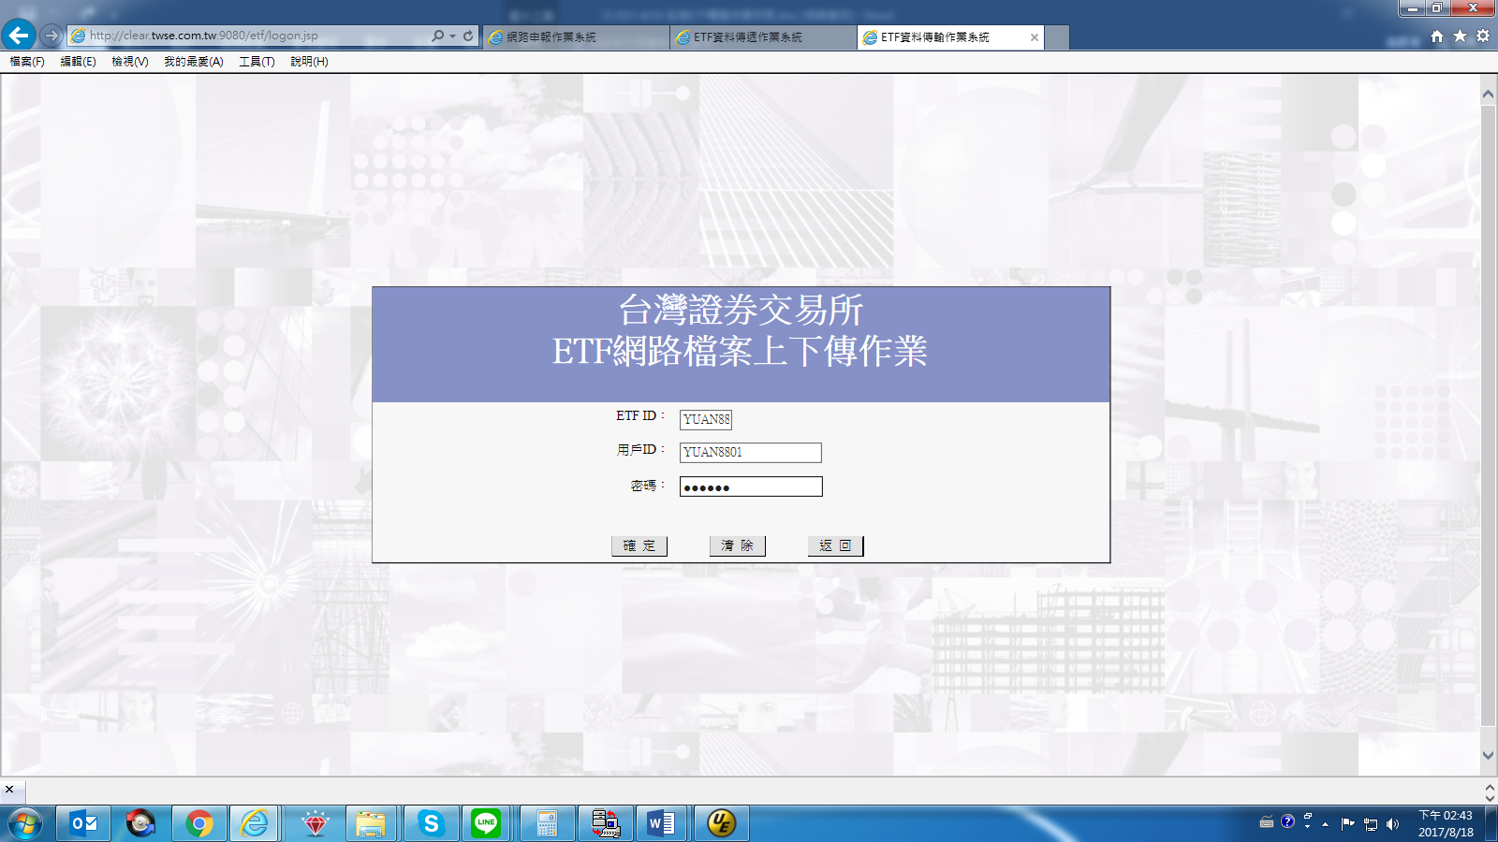

2.檔案上傳作業(申報作業)

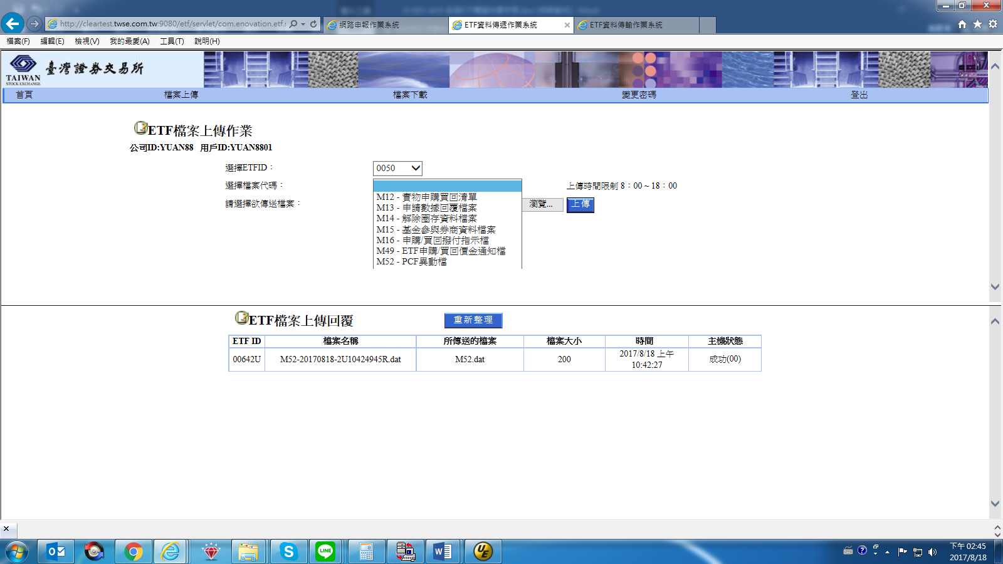

3.檔案下載作業(查詢作業)

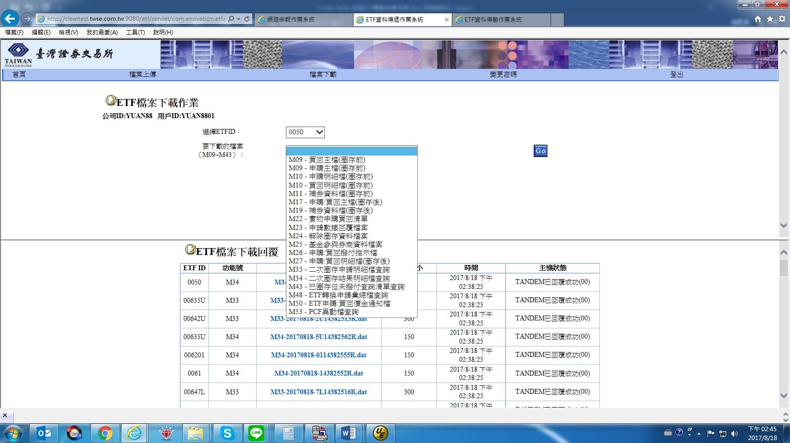

4.主機狀態與錯誤訊息

(1)主機狀態:未傳送、“00”成功、“79”請稍候傳送。若主機狀態

為”未傳送”，請通知本公司處理。

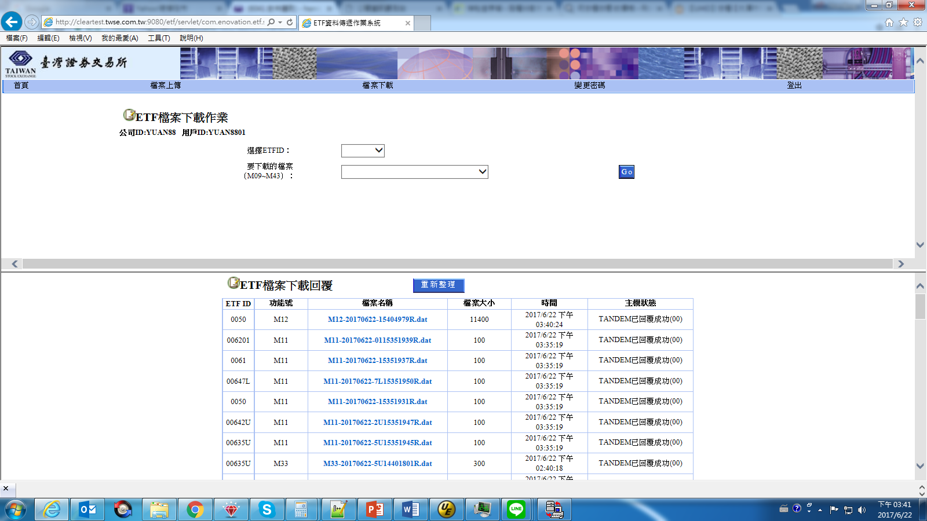

(2)錯誤訊息:請點選檔案名稱連結，可用文字編輯器軟體(記事本或 UltraEdit)開啟.dat檔內容，找出錯誤訊息欄位，並對照本手冊錯誤訊息一覽表。

(3)錯誤訊息範例：

M12回覆檔每筆檔案長度150位元，請自行斷行。錯誤代碼欄位為最後2位元，錯誤代碼 ”24” 為處理日期錯誤。

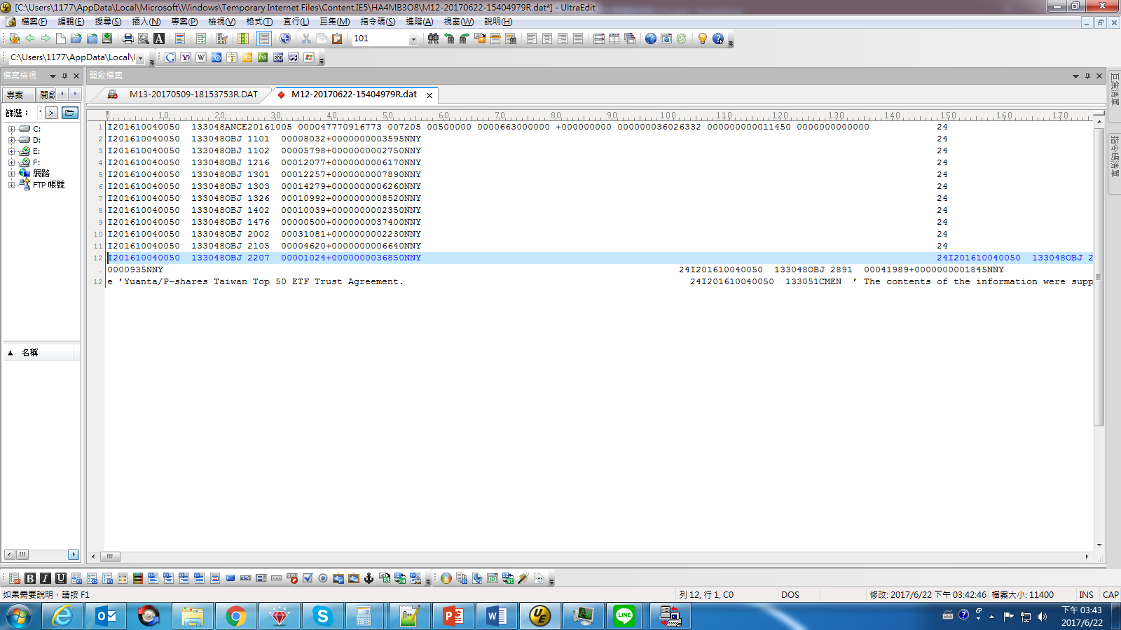

**二、業務範圍**

投信ETF作業之業務共有以下幾項︰

(一)申購/買回主檔查詢作業(M09)。

(二)申購/買回明細檔查詢作業(M10)。

(三)今日補券彙總檔查詢作業(M11)。

(四)PCF申報作業(M12)。

(五)PCF查詢作業(M22)。

(六)申購/買回回覆檔申報作業(M13)。

(七)申購/買回回覆檔查詢作業(M23)。

(八)解圈資料檔申報作業(M14)。

(九)解圈資料檔查詢作業(M24)。

(十)參與券商檔申報作業(M15)。

(十一)參與券商檔查詢作業(M25)。

(十二)申購/買回撥付指示檔申報作業(M16)。

(十三)申購/買回撥付指示檔查詢作業(M26)。

(十四)申購/買回圈存結果查詢作業(M17)。

(十五)申購/買回圈存明細查詢作業(M27)。

(十六)補券資料查詢作業(M19)。

(十七)二次圈存申購/買回主檔查詢作業(M31)。**(取消)**

(十八)二次圈存申購/買回明細檔查詢作業(M32)。**(取消)**

(十九)二次圈存主檔圈存結果查詢作業(M33)。

(二十)二次圈存明細檔圈存結果查詢作業(M34)。

(二十一)已圈存但未撥付查詢作業(M43)。

(二十二)申購/買回價金通知檔申報作業(M49)。

(二十三)申購/買回價金通知檔查詢作業(M50)。

(二十四) PCF檔T日更新申報作業(M52)。

(二十五) PCF檔T日更新查詢作業(M53)。

(二十六) ETF揭示檔查詢作業(MA1)。

(二十七) ETF委託檔查詢作業(MA2)。

(二十八) ETF成交檔查詢作業(MA3)。

(二十九) ETF績效標準檔查詢作業(MA5)。

(三十)ETF轉換申請彙總檔(M48)。

(三十一)PCF成分股T日更新申報作業(M55)。

(三十二)PCF成分股T日更新查詢作業(M56)。

(三十三)外幣證券轉換台幣帳戶查詢作業(M58)。

# 貳、檔案格式說明

**一、申購/買回彙總檔查詢作業**

(一)申購/買回彙總資料查詢回覆檔

檔案結構：U　 檔案長度：**300**　 檔案代號：M09

|  |  |  |
| --- | --- | --- |
| 欄位名稱 | 長度 | 說　　　　　　　明 |
| M09-ETF-ID | X(06) | ETF代號 |
| M09-BROKER-ID | X(04) | 券商代表號 |
| M09-TX-DATE | 9(08) | 申請日(西曆) |
| M09-SEQNO | X(03) | 流水號 |
| M09-TX-KIND | X(01) | 交易種類 |
| M09-APPLICATION-UNITS | 9(03) | 申請基數 |
| M09-STATE | X(01) | 圈存狀態 |
| M09-BANK-ID | 9(03) | 買回時匯款銀行代號 |
| M09-RM-ACNT | X(16) | 買回時匯款帳號 |
| M09-APPLIER-NUMBER | 9(01) | 申請人數目 |
| M09-ACNT-BROKER-1 | X(04) | 開戶券商代號1 |
| M09-ACNT-NO-1 | 9(07) | 申請人帳號1 |
| M09-KEEP-ACNT-1 | X(11) | 申請人保管銀行帳號1 |
| M09-ID-CODE-1 | X(03) | 身份碼1 |
| M09-CASH-ASSIGN-1 | X(01) | 現金差額收取人1 |
| M09-MERGE-ASSIGN-1 | X(01) | 零股整合帳戶1 |
| M09-ACNT-BROKER-2 | X(04) | 開戶券商代號2 |
| M09-ACNT-NO-2 | 9(07) | 申請人帳號2 |
| M09-KEEP-ACNT-2 | X(11) | 申請人保管銀行帳號2 |
| M09-ID-CODE-2 | X(03) | 身份碼2 |
| M09-CASH-ASSIGN-2 | X(01) | 現金差額收取人2 |
| M09-MERGE-ASSIGN-2 | X(01) | 零股整合帳戶2 |
| M09-ACNT-BROKER-3 | X(04) | 開戶券商代號3 |
| M09-ACNT-NO-3 | 9(07) | 申請人帳號3 |
| M09-KEEP-ACN-3 | X(11) | 申請人保管銀行帳號3 |
| M09-ID-CODE-3 | X(03) | 身份碼3 |
| M09-CASH-ASSIGN-3 | X(01) | 現金差額收取人3 |
| M09-MERGE-ASSIGN-3 | X(01) | 零股整合帳戶3 |
| M09-APPLY-FEE | 9(08) | 申購買回手續費 |
| M09-MANAGEMENT-CHARGE | 9(08) | 行政處理費 |
| M09-INSERT-TIME | 9(08) | 收單時間序號 |
| M09-TX-CASH | X(01) | 現金申贖Y/” ” |
| M09-AMOUNT | 9(18) | 現金申贖金額 |
| M09-RM-ACNT-NAME | X(60) | 匯款帳戶名 |
| M09-RM-ACNT-ID | X(10) | 匯款帳戶ID |
| FILLER | X(60) | 空白 |

**欄位說明：**

1.因應現金申贖作業修改每筆資料長度為300。

2.每檔ETF之申贖時間截止時間不一，請於截止後要求查詢彙總資料。

3.首筆虛擬資料格式說明如下:

|  |  |  |
| --- | --- | --- |
| 欄位名稱 | 長度 | 說　　　　　　　明 |
| M09-ETF-ID | X(06) | ETF代號 |
| FILLER | X(01) | 空白 |
| M09-TX-DATE | 9(08) | 日期(西曆) |
| FILLER | X(01) | 空白 |
| M09-DATA-KIND | X(01) | 資料種類 1:申購 2:贖回 |
| FILLER | X(01) | 空白 |
| M09-END | X(03) | 資料截止狀態 |
| FILLER | X(279) | 未使用 |

M09-END 資料截止狀態說明: 空白表示申贖時間未截止，END表示申贖時間已截止，第二筆開始為本日之申贖彙總資料。

4.M09-TX-KIND: 1 (申購)

2 (申購─集合申購)

3 (申購─套利交易)

4 (最小創造組合─有短缺股票)

5 (買回)

6 (買回─套利交易)

5.M09-STATE : 尚未圈存，以 ” ” 表示。

6.M09-ID-CODE: 身份碼請參考投資人開戶帳號說明手冊。

(證交所官網首頁 > TWSE 網站：公司治理中心 > 國內業務宣導網站 > 電腦資訊 > 證券商作業手冊)

7.M09-TX-CASH: ”Y”表現金申贖，空白表示實物申贖。

8.匯款銀行代號與匯款帳號，為投信與參與券商間匯款資訊，交易所系

統不做檢核。

9.欄位型態與長度：

(1)X(06)為文數字型態，可輸入文字或數字，長度為6位元，輸入資 料可為空白。

(2)9(08)為數字型態，只能輸入數字，長度為8位元，輸入資料不可 為空白，需補滿數字0。

(3)S9(08)為(+/-)符號數字型態，只能輸入(+/-)加上數字，長度為9 位元，輸入資料不可為空白，須為(+/-)符號並補滿0。

(4)9(5)V9(4)為帶小數位數之數字型態，長度9位元，整數5位數，小數4位數。

10.M09-SEQNO：流水序號文數字型態X(3)，可接受範圍為半形a-Z、0-9，

大小寫符號視為不同。

**二、申購/買回明細資料查詢作業**

(一)申購/買回明細查詢回覆檔

檔案結構：U　 檔案長度：150　 檔案代號：M10

|  |  |  |
| --- | --- | --- |
| 欄位名稱 | 長　度 | 說明 |
| M10-ETF-ID | X(06) | ETF代號 |
| M10-BROKER-ID | X(04) | 券商代表號 |
| M10-TX-DATE | 9(08) | 申請日(西曆) |
| M10-SEQNO | X(03) | 流水號 |
| M10-ACNT-BROKER | X(04) | 開戶券商代號 |
| M10-ACNT-NO | 9(07) | 申請人帳號 |
| M10-STKNO | X(06) | 股票代號 |
| M10-NORMAL-STOCK-NOS | 9(10) | 庫存部位  (庫存資料區) |
| M10-BORROW-STOCK-NOS | 9(10) | 借券部位 |
| M10-T1-STOCK-NOS | 9(10) | T-1日淨入庫部位 |
| M10-T-STOCK-NOS | 9(10) | T日淨入庫部位 |
| M10-LACK-STOCK-NOS | 9(10) | 短缺部位 |
| M10-CASH-IN-LIEU | X(01) | 現金替代記號  (替代資料區) |
| M10-LIEU-REASON | X(01) | 替代原因 |
| M10-QFII-AVB-STOCK-NOS | 9(10) | 外資可贖股數 |
| M10-ARBITRAGE-NOS | 9(10) | 套利賣空部位 |
| M10-STOCK-NOS-5 | 9(10) | 前日申購/買回部位 |
| FILLER | X(30) | 空白 |

**欄位說明：**

1.每檔 ETF之申贖時間截止時間不一，請於截止後要求查詢明細資料。

2.現金替代記號(M02-CASH-IN-LIEU) : Y/N

'Y':代表本成份股以現金替代方式處理，原因放於欄位

M10-LIEU-REASON。

'N':代表本成份股不做現金替代方式處理，原因欄位

M10-LIEU-REASON值為空白。

3.替代原因(M02-LIEU-REASON):

' ':本成份股不做現金替代方式處理。

'B':實物申購買回清單(M05)公告以現金替代方式處理。

'L':法規限制(如:金控法...)。

'Q':外資投資上限-->此欄位由交易所負責處理。

4.首筆虛擬資料格式說明如下:

|  |  |  |
| --- | --- | --- |
| 欄位名稱 | 長度 | 說　　　　　　　明 |
| M10-ETF-ID | X(06) | ETF代號 |
| FILLER | X(01) | 空白 |
| M10-TX-DATE | 9(08) | 日期(西曆) |
| FILLER | X(01) | 空白 |
| M10-DATA-KIND | X(01) | 資料種類 1:申購 2:贖回 |
| FILLER | X(01) | 空白 |
| M10-END | X(03) | 資料截止狀態 |
| FILLER | X(129) | 未使用 |

M10-END 資料截止狀態說明: 空白表示申贖時間未截止，END表示申贖時間已截止，第二筆開始為本日之申贖明細資料。

**三、今日補券彙總檔查詢作業**

(一)今日買進補券彙總資料查詢回覆檔

檔案結構：U　 檔案長度：100　 檔案代號：M11

|  |  |  |
| --- | --- | --- |
| 欄位名稱 | 長　度 | 說明 |
| M11-PROC-DATE | 9(08) | 處理日期(西曆) |
| M11-ETF-ID | X(06) | ETF代號 |
| M11-BROKER-ID | X(04) | 券商代表號 |
| M11-TX-DATE | 9(08) | 申請日(西曆) |
| M11-SEQNO | X(03) | 流水號 |
| M11-ACNT-BROKER | X(04) | 開戶券商代號 |
| M11-ACNT-NO | 9(07) | 申請人帳號 |
| M11-STKNO | X(06) | 股票代號 |
| M11-TODAY-NET-NOS | 9(10) | 本日淨買進部位  (補券部位) |
| M11-BORROW-STOCK-NOS | 9(10) | 借券部位(補券部位) |
| M11-TODAY-NET-NOS-A | 9(10) | 本日淨買進部位  (實際圈存部位) |
| M11-BORROW-STOCK-NOS-A | 9(10) | 借券部位(實際圈存部位) |
| FILLER | X(14) | 空白 |

**欄位說明：**

1.每日下午3時30分申報作業截止後交易所主動傳送資料，投信亦可

再次要求查詢資料。

2.僅實物申贖ETF交易種類TX-KIND為4(短缺股票)時有資料，其餘交易種類與現金申贖ETF無此資料。

**四、PCF申報作業**

(一) PCF申報資料檔

檔案結構：U　 檔案長度：150　 檔案代號：M12

|  |  |  |
| --- | --- | --- |
| 欄位名稱 | 長　度 | 說明 |
| M12-TRAN-CODE | X(01) | 異動碼 |
| M12-PUBLISH-DATE | 9(08) | 處理日 |
| M12-ETF-ID | X(06) | 基金代號 |
| M12-PUBLISH-TIME | 9(06) | 時間 |
| M12-FIELD-NAME | X(04) | 欄位名稱  “COMT”  “CMEN”  “ANCE”  “OBJ “  “CTRL” |
| M12-FIELD-DATA | X(123) | 格式一.二.三.四.五資料區 |
| M12-ERROR-CODE | X(02) | 空白 |

|  |  |  |
| --- | --- | --- |
| 格式一: M12-COMT-DATA | | |
| M12-COMT-VALUE | X(123) | 中文說明資料 |

|  |  |  |
| --- | --- | --- |
| 格式二: M12-CMEN-DATA | | |
| M12-CMEN-VALUE | X(123) | 英文說明資料 |

|  |  |  |
| --- | --- | --- |
| 格式三: M12-ANCE-DATA | | |
| M12-ANNOUNCE-YMD | 9(08) | 公告日 |
| FILLER | X(01) | 空白 |
| M12-TOTAL-AV | 9(18) | 總淨值 |
| FILLER | X(01) | 空白 |
| M12-NAV | 9(5)V9(4) | 單位淨值 |
| FILLER | X(01) | 空白 |
| M12-BASE-VALUE | 9(08) | 基本單位數 |
| FILLER | X(01) | 空白 |
| M12-TOTAL-ISSUES | 9(13) | 發行單位數 |
| FILLER | X(01) | 空白 |
| M12-ISSUES-DIFF | S9(09) | 交易差異數 |
| FILLER | X(01) | 空白 |
| M12-ESTC-VALUE | 9(18) | 約當市值 |
| FILLER | X(01) | 空白 |
| M12-ESTD-VALUE | 9(18) | 估計現金差額 |
| FILLER | X(01) | 空白 |
| M12-TOTAL-ISSUES-T-1 | 9(13) | 跨時區T-1日發行單位數 |

|  |  |  |
| --- | --- | --- |
| 格式四: M12-OBJ-DATA | | |
| M12-OBJ-ID | X(06) | 股票代號(成分股) |
| M12-OBJ-STOCK-NOS | 9(08) | 股數 |
| M12-OBJ-NOS-DIFF | S9(07) | 與前日股數差異數 |
| M12-OBJ-PRICE | 9(5)V9(4) | 收盤價 |
| M12-OBJ-LIEU-MARK | X(01) | 現金替代 |
| M12-OBJ-SUSPEND | X(01) | 暫停交易 |
| FILLER | X(90) | 空白 |

|  |  |  |
| --- | --- | --- |
| 格式五: M12-CTRL-DATA | | |
| M12-CTRL-DATE | 9(08) | 公告日 |
| FILLER | X(01) | 空白 |
| M12-CREATION-S | X(01) | 實物申購Y/N |
| FILLER | X(01) | 空白 |
| M12-REDEMPTION-S | X(01) | 實物贖回Y/N |
| FILLER | X(01) | 空白 |
| M12-CREATION-C | X(01) | 現金申購Y/N |
| FILLER | X(01) | 空白 |
| M12-REDEMPTION-C | X(01) | 現金贖回Y/N |
| FILLER | X(01) | 空白 |
| M12-BASKET-VALUE | 9(14) | 每預收申購款 |
| FILLER | X(01) | 空白 |
| M12-BASKET-VALUE-P | 9(14) | 前一日每實際申購總價金 |
| FILLER | X(01) | 空白 |
| M12-DIFF-BASKET-VALUE | S9(14) | 前一日申購總價金差異額 |
| FILLER | X(61) | 空白 |

**欄位說明 :**

1.M12-TRAN-CODE: I(新增)或D(刪除)。

2.因應現金申贖作業增加”CTRL” 申報區。

**3.交易差異數計算方式: + T-1日初審成功申購 - T-1日初審成功贖回**

**- T-2 日複審失敗申購 + T-2日複審失敗贖回**

**+ T-1 日轉換合計增減股數(雙幣 ETF )**

4.M12-TOTAL-ISSUES-T-1欄位跨時區 ETF 需上傳T-1日發行單位數，

其餘ETF請輸入0。

5.實物申贖ETF需申報ANCE、OBJ、CTRL資料，現金申贖ETF需申報ANCE、CTRL資料，COMT與CMEN資料可不輸入。

6. M12-OBJ-LIEU-MARK現金替代記號:

Y:本成份股以現金替代方式處理

N:本成份股不做現金替代方式處理

7.跨時區ETF，M12-TOTAL-ISSUES-T-1為發行單位數，M12-TOTAL-ISSUES為昨日發行單位數。非跨時區ETF，M12-TOTAL-ISSUES為發行單位數，昨日發行單位數為0。

8.處理日即為本營業日，公告日為次營業日之PCF資訊。

申報範例：

1.實物申贖ETF：0088台灣新高股息，成分股30檔。

(1)格式三: M12-ANCE-DATA

|  |  |  |  |  |  |
| --- | --- | --- | --- | --- | --- |
| 資料筆數 | M12-TRAN-CODE | M12-PUBLISH-DATE | M12-ETF-ID | M12-PUBLISH-TIME | M12-FIELD-NAME |
| M12-ANNOUNCE-YMD | M12-TOTAL-AV | M12-NAV | M12-BASE-VALUE | M12-TOTAL-ISSUES |
| M12-ISSUES-DIFF | M12-ESTC-VALUE | M12-ESTD-VALUE | M12-TOTAL-ISSUES-T-1 | M12-ERROR-CODE |
| 1 | I | 20200206 | 0088 | 163859 | ANCE |
| 20200207 | 000000036250627507 | 000028500 | 00500000 | 0001272034000 |
| -002000000 | 000000000014249080 | 000000000000009750 | 0000000000000 | 空白 |

|  |  |  |  |  |  |
| --- | --- | --- | --- | --- | --- |
| 資料筆數 | M12-TRAN-CODE | M12-PUBLISH-DATE | M12-ETF-ID | M12-PUBLISH-TIME | M12-FIELD-NAME |
| M12-OBJ-ID | M12-OBJ-STOCK-NOS | M12-OBJ-NOS-DIFF | M12-OBJ-PRICE | M12-OBJ-LIEU-MARK |
| M12-OBJ-SUSPEND | M12-ERROR-CODE | | | |
| 1 | I | 20200206 | 0088 | 163859 | OBJ |
| 1101 | 00012629 | -0000001 | 000430000 | N |
| N | 空白 | | | |
| … | … | … | … | | |
| 30 | I | 20200206 | 0088 | 163859 | OBJ |
| 6176 | 00004313 | +0000000 | 001050000 | N |
| N | 空白 | | | |

(2)格式四: M12-OBJ-DATA

|  |  |  |  |  |  |
| --- | --- | --- | --- | --- | --- |
| 資料筆數 | M12-TRAN-CODE | M12-PUBLISH-DATE | M12-ETF-ID | M12-PUBLISH-TIME | M12-FIELD-NAME |
| M12-CTRL-DATE | M12-CREATION-S | M12-REDEMPTION-S | M12-CREATION-C | M12-REDEMPTION-C |
| M12-BASKET-VALUE | M12-BASKET-VALUE-P | M12-DIFF-BASKET-VALUE | M12-ERROR-CODE | |
| 1 | I | 20200206 | 0088 | 163859 | CTRL |
| 20200207 | Y | Y | N | N |
| 00000000000000 | 00000000000000 | +00000000000000 | 空白 | |

(3)格式五: M12-CTRL-DATA

(4)申報格式(斷行)：實際上傳格式不能斷行

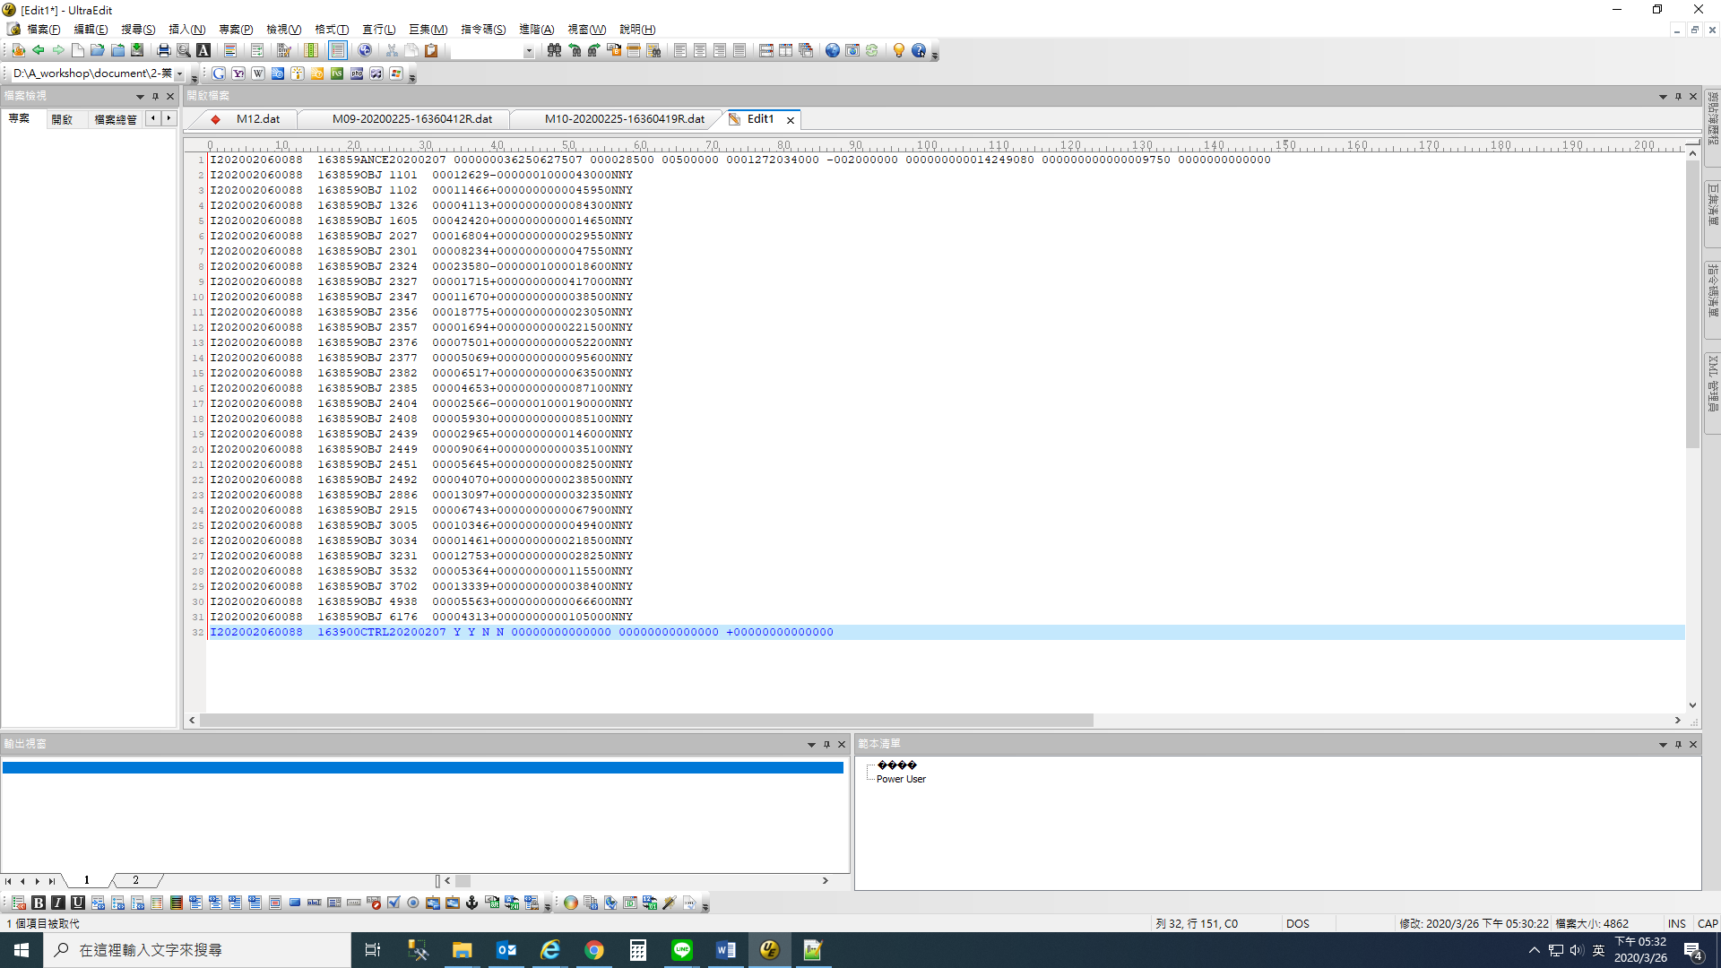

2.現金申贖ETF：00888B台灣發達科技債。

|  |  |  |  |  |  |
| --- | --- | --- | --- | --- | --- |
| 資料筆數 | M12-TRAN-CODE | M12-PUBLISH-DATE | M12-ETF-ID | M12-PUBLISH-TIME | M12-FIELD-NAME |
| M12-ANNOUNCE-YMD | M12-TOTAL-AV | M12-NAV | M12-BASE-VALUE | M12-TOTAL-ISSUES |
| M12-ISSUES-DIFF | M12-ESTC-VALUE | M12-ESTD-VALUE | M12-TOTAL-ISSUES-T-1 | M12-ERROR-CODE |
| 1 | I | 20200206 | 00888B | 135702 | ANCE |
| 20200207 | 000000025069125908 | 000198018 | 00500000 | 0001265501000 |
| +000000000 | 000000000009900911 | 000000000000000000 | 000000000000000 | 空白 |

(1)格式三: M12-ANCE-DATA

|  |  |  |  |  |  |
| --- | --- | --- | --- | --- | --- |
| 資料筆數 | M12-TRAN-CODE | M12-PUBLISH-DATE | M12-ETF-ID | M12-PUBLISH-TIME | M12-FIELD-NAME |
| M12-CTRL-DATE | M12-CREATION-S | M12-REDEMPTION-S | M12-CREATION-C | M12-REDEMPTION-C |
| M12-BASKET-VALUE | M12-BASKET-VALUE-P | M12-DIFF-BASKET-VALUE | M12-ERROR-CODE | |
| 1 | I | 20200206 | 00888B | 135702 | CTRL |
| 20200207 | N | N | Y | Y |
| 00000010210000 | 00000009908881 | -00000000251119 | 空白 | |

(2)格式五: M12-CTRL-DATA

(3)申報格式(斷行)：實際上傳格式不能斷行

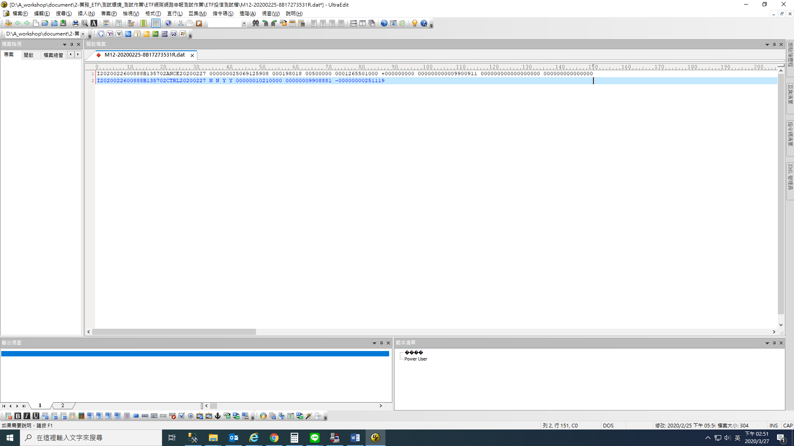

(二)PCF申報資料回覆檔

檔案結構：U　 檔案長度：150　 檔案代號：M12

|  |  |  |
| --- | --- | --- |
| 欄位名稱 | 長　度 | 說明 |
| M12-TRAN-CODE | X(01) | 異動碼 |
| M12-PUBLISH-DATE | 9(08) | 處理日 |
| M12-ETF-ID | X(06) | 基金代號 |
| M12-PUBLISH-TIME | 9(06) | 時間 |
| M12-FIELD-NAME | X(04) | 欄位名稱  “COMT”  “CMEN”  “ANCE”  “OBJ “  “CTRL” |
| M12-FIELD-DATA | X(123) | 格式一.二.三.四.五資料區 |
| M12-ERROR-CODE | X(02) | 錯誤代碼 |

|  |  |  |
| --- | --- | --- |
| 格式一: M12-COMT-DATA | | |
| M12-COMT-VALUE | X(123) | 中文說明資料 |

|  |  |  |
| --- | --- | --- |
| 格式二: M12-CMEN-DATA | | |
| M12-CMEN-VALUE | X(123) | 英文說明資料 |

|  |  |  |
| --- | --- | --- |
| 格式三: M12-ANCE-DATA | | |
| M12-ANNOUNCE-YMD | 9(08) | 公告日 |
| FILLER | X(01) | 空白 |
| M12-TOTAL-AV | 9(18) | 總淨值 |
| FILLER | X(01) | 空白 |
| M12-NAV | 9(5)V9(4) | 單位淨值 |
| FILLER | X(01) | 空白 |
| M12-BASE-VALUE | 9(08) | 基本單位數 |
| FILLER | X(01) | 空白 |
| M12-TOTAL-ISSUES | 9(13) | 發行單位數 |
| FILLER | X(01) | 空白 |
| M12-ISSUES-DIFF | S9(09) | 交易差異數 |
| FILLER | X(01) | 空白 |
| M12-ESTC-VALUE | 9(18) | 約當市值 |
| FILLER | X(01) | 空白 |
| M12-ESTD-VALUE | 9(18) | 估計現金差額 |
| FILLER | X(01) | 空白 |
| M12-TOTAL-ISSUES-T-1 | 9(13) | 跨時區T-1日發行單位數 |

|  |  |  |
| --- | --- | --- |
| 格式四: M12-OBJ-DATA | | |
| M12-OBJ-ID | X(06) | 股票代號(成分股) |
| M12-OBJ-STOCK-NOS | 9(08) | 股數 |
| M12-OBJ-NOS-DIFF | S9(07) | 與前日股數差異數 |
| M12-OBJ-PRICE | 9(5)V9(4) | 收盤價 |
| M12-OBJ-LIEU-MARK | X(01) | 現金替代 |
| M12-OBJ-SUSPEND | X(01) | 暫停交易 |
| FILLER | X(90) | 空白 |

|  |  |  |
| --- | --- | --- |
| 格式五: M12-CTRL-DATA | | |
| M12-CTRL-DATE | 9(08) | 公告日 |
| FILLER | X(01) | 空白 |
| M12-CREATION-S | X(01) | 實物申購Y/N |
| FILLER | X(01) | 空白 |
| M12-REDEMPTION-S | X(01) | 實物贖回Y/N |
| FILLER | X(01) | 空白 |
| M12-CREATION-C | X(01) | 現金申購Y/N |
| FILLER | X(01) | 空白 |
| M12-REDEMPTION-C | X(01) | 現金贖回Y/N |
| FILLER | X(01) | 空白 |
| M12-BASKET-VALUE | 9(14) | 每預收申購款 |
| FILLER | X(01) | 空白 |
| M12-BASKET-VALUE-P | 9(14) | 前一日每實際申購總價金 |
| FILLER | X(01) | 空白 |
| M12-DIFF-BASKET-VALUE | S9(14) | 前一日申購總價金差異額 |
| FILLER | X(61) | 空白 |

**欄位說明 :**

1. 此為M12申報作業回覆檔，申報之每筆資料皆會有一筆回覆資料，

若資料申報正確，回覆錯誤代碼”00”，其餘錯誤代碼請參考本手冊錯誤訊息一覽表。

**五、PCF查詢作業**

(一) PCF資料查詢回覆檔

檔案結構：U　 檔案長度：150　 檔案代號：M22

|  |  |  |
| --- | --- | --- |
| 欄位名稱 | 長　度 | 說明 |
| M22-PUBLISH-DATE | 9(08) | 處理日 |
| M22-ETF-ID | X(06) | 基金代號 |
| M22-PUBLISH-TIME | 9(06) | 時間 |
| M22-FIELD-NAME | X(04) | 欄位名稱  “OBJ “  “ANCE”  “COMT”  “CMEN”  “CTRL” |
| M22-FIELD-DATA | X(123) | 格式一.二.三.四.五資料區 |
| FILLER | X(03) | 空白 |

|  |  |  |
| --- | --- | --- |
| 格式一: M22-COMT-DATA | | |
| M22-COMT-VALUE | X(123) | 中文說明資料 |

|  |  |  |
| --- | --- | --- |
| 格式二: M22-CMEN-DATA | | |
| M22-CMEN-VALUE | X(123) | 英文說明資料 |

|  |  |  |
| --- | --- | --- |
| 格式三: M22-ANCE-DATA | | |
| M22-ANNOUNCE-YMD | 9(08) | 公告日 |
| FILLER | X(01) | 空白 |
| M22-TOTAL-AV | 9(18) | 總淨值 |
| FILLER | X(01) | 空白 |
| M22-NAV | 9(5)V9(4) | 單位淨值 |
| FILLER | X(01) | 空白 |
| M22-BASE-VALUE | 9(08) | 基本單位數 |
| FILLER | X(01) | 空白 |
| M22-TOTAL-ISSUES | 9(13) | 發行單位數 |
| FILLER | X(01) | 空白 |
| M22-ISSUES-DIFF | S9(09) | 交易差異數 |
| FILLER | X(01) | 空白 |
| M22-ESTC-VALUE | 9(18) | 約當市值 |
| FILLER | X(01) | 空白 |
| M22-ESTD-VALUE | 9(18) | 估計現金差額 |
| FILLER | X(01) | 空白 |
| M22-TOTAL-ISSUES-T-1 | 9(13) | 跨時區T-1日發行單位數 |

|  |  |  |
| --- | --- | --- |
| 格式四: M22-OBJ-DATA | | |
| M22-OBJ-ID | X(06) | 股票代號(成分股) |
| M22-OBJ-STOCK-NOS | 9(08) | 股數 |
| M22-OBJ-NOS-DIFF | S9(07) | 與前日股數差異數 |
| M22-OBJ-PRICE | 9(5)V9(4) | 收盤價 |
| M22-OBJ-LIEU-MARK | X(01) | 現金替代 |
| M22-OBJ-SUSPEND | X(01) | 暫停交易 |
| M22-NAV-CAL-PRICE | 9(5)V9(4) | 淨值計算價 |
| FILLER | X(81) | 空白 |

|  |  |  |
| --- | --- | --- |
| 格式五: M22-CTRL-DATA | | |
| M22-CTRL-DATE | 9(08) | 公告日 |
| FILLER | X(01) | 空白 |
| M22-CREATION-S | X(01) | 實物申購Y/N |
| FILLER | X(01) | 空白 |
| M22-REDEMPTION-S | X(01) | 實物贖回Y/N |
| FILLER | X(01) | 空白 |
| M22-CREATION-C | X(01) | 現金申購Y/N |
| FILLER | X(01) | 空白 |
| M22-REDEMPTION-C | X(01) | 現金贖回Y/N |
| FILLER | X(01) | 空白 |
| M22-BASKET-VALUE | 9(14) | 每預收申購款 |
| FILLER | X(01) | 空白 |
| M22-BASKET-VALUE-P | 9(14) | 前一日每實際申購總價金 |
| FILLER | X(01) | 空白 |
| M22-DIFF-BASKET-VALUE | S9(14) | 前一日申購總價金差異額 |
| FILLER | X(61) | 空白 |

**欄位說明 :**

1.M12申報之查詢功能。

2.若為跨時區之ETF，M22-TOTAL-ISSUES發行單位數即為PCF申報之 M12-TOTAL-ISSUES-T-1。M22-TOTAL-ISSUES-T-1昨日發行單位數即為PCF申報之M12-TOTAL-ISSUES。

**六、申購/買回回覆檔申報作業**

(一)申購/買回回覆申報資料檔

檔案結構：U　 檔案長度：200　 檔案代號：M13

|  |  |  |
| --- | --- | --- |
| 欄位名稱 | 長　度 | 說明 |
| M13-TRAN-CODE | X(01) | 異動碼 |
| M13-PROC-DATE | 9(08) | 資料日 |
| M13-ETF-ID | X(06) | ETF代號 |
| M13-BROKER-ID | X(04) | 券商代表號 |
| M13-TX-DATE | 9(08) | 申請日 |
| M13-SEQNO | X(03) | 流水號 |
| M13-RESULT | X(01) | 處理結果 |
| M13-FAIL-REASON | X(02) | 失敗原因 |
| M13-CASH-AREA : 應收/付現金資料區 | | |
| M13-CASH-DIF-AMOUNT | S9(09) | 現金差額 |
| M13-MARGIN-AMOUNT | 9(09) | 應收保證金 |
| M13-CASH-LIEU-AMOUNT | S9(09) | 現金替代金額 |
| M13-APPLIER-AREA : 集合創造 ETF 資料區 | | |
| M13-ACNT-BROKER-1 | X(04) | 開戶券商代號1 |
| M13-ACNT-NO-1 | 9(07) | 申請人帳號1 |
| M13-ETF-SHR-1 | 9(18) | 單位數1 |
| M13-ACNT-BROKER-2 | X(04) | 開戶券商代號2 |
| M13-ACNT-NO-2 | 9(07) | 申請人帳號2 |
| M13-ETF-SHR-2 | 9(18) | 單位數2 |
| M13-ACNT-BROKER-3 | X(04) | 開戶券商代號3 |
| M13-ACNT-NO-3 | 9(07) | 申請人帳號3 |
| M13-ETF-SHR-3 | 9(18) | 單位數3 |
| M13-APPLY-FEE | 9(08) | 申購買回手續費 |
| M13-MANAGEMENT-CHARGE | 9(08) | 行政處理費 |
| M13-ERROR-CODE | X(02) | 錯誤代碼(空白) |
| FILLER | X(33) | 空白 |

**欄位說明:**

1.M13-TRAN-CODE: I(新增)或D(刪除)。

2.M13-RESULT處理結果“Y”OR“N”。

3.M13-CASH-AREA(應收/付現金資料區)、M13-APPLY-FEE、

M13-MANAGEMENT-CHARGE，請填入相關金額費用

4.上傳複審資料回覆後請務必再重新申報撥付資料(M16)。

5.M13-FAIL-REASON:空白(成功)或01(申請當日失敗(T日))或11(複審

日處理失敗(T+1日))。

6.M13初複審作業若有更新異動，請重新上傳M12作業。

申報範例：

1. 初審作業：處理日期與交易日期為當日。
2. 複審作業：處理日期為當日，交易日期為前一營業日。

|  |  |  |  |  |  |
| --- | --- | --- | --- | --- | --- |
| 初複審作業 | M13-TRAN-CODE | M13-PROC-DATE | M13-ETF-ID | M13-BROKER-ID | M13-TX-DATE |
| M13-SEQNO | M13-RESULT | M13-FAIL-REASON | M13-CASH-DIF-AMOUNT | M13-MARGIN-AMOUNT |
| M13-CASH-LIEU-AMOUNT | M13-ACNT-BROKER-1 | M13-ACNT-NO-1 | M13-ETF-SHR-1 | M13-ACNT-BROKER-2 |
| M13-ACNT-NO-2 | M13-ETF-SHR-2 | M13-ACNT-BROKER-3 | M13-ACNT-NO-3 | M13-ETF-SHR-3 |
| M13-APPLY-FEE | M13-MANAGEMENT-CHARGE | M13-ERROR-CODE | | |
| 初審成功 | I | 20200225 | 00888B | 9600 | 20200225 |
| 002 | Y | 空白 | +000014343 | 000000000 |
| +000000000 | 9699 | 0001000 | 000000000000500000 | 空白 |
| 0000 | 000000000000000000 | 空白 | 0000 | 00000000000000000 |
| 00002000 | 00000000 | 空白 | | |
| 初審失敗 | I | 20200225 | 00888B | 9600 | 20200225 |
| 005 | N | 01 | -000014343 | 000000000 |
| +000000000 | 9699 | 9901224 | 000000000000500000 | 空白 |
| 0000 | 000000000000000000 | 空白 | 0000 | 00000000000000000 |
| 00002000 | 00000000 | 空白 | | |
| 複審成功 | I | 20200225 | 00888B | 9600 | 20200224 |
| 001 | Y | 空白 | +000014343 | 000000000 |
| +000000000 | 9600 | 7777777 | 000000000000500000 | 空白 |
| 0000 | 000000000000000000 | 空白 | 0000 | 00000000000000000 |
| 00002000 | 00000000 | 空白 | | |
| 複審失敗 | I | 20200225 | 00888B | 9600 | 20200224 |
| 002 | N | 11 | -000014343 | 000000000 |
| +000000000 | 9699 | 9901234 | 000000000000500000 | 空白 |
| 0000 | 000000000000000000 | 空白 | 0000 | 00000000000000000 |
| 00002000 | 00000000 | 空白 | | |

(二)申購/買回回覆檔資料回覆檔

檔案結構：U　 檔案長度：200　 檔案代號：M13

|  |  |  |
| --- | --- | --- |
| 欄位名稱 | 長　度 | 說明 |
| M13-TRAN-CODE | X(01) | 異動碼 |
| M13-PROC-DATE | 9(08) | 資料日 |
| M13-ETF-ID | X(06) | ETF代號 |
| M13-BROKER-ID | X(04) | 券商代表號 |
| M13-TX-DATE | 9(08) | 申請日 |
| M13-SEQNO | X(03) | 流水號 |
| M13-RESULT | X(01) | 處理結果 |
| M13-FAIL-REASON | X(02) | 失敗原因 |
| M13-CASH-AREA : 應收/付現金資料區 | | |
| M13-CASH-DIF-AMOUNT | S9(09) | 現金差額 |
| M13-MARGIN-AMOUNT | 9(09) | 應收保證金 |
| M13-CASH-LIEU-AMOUNT | S9(09) | 現金替代金額 |
| M13-APPLIER-AREA : 集合創造 ETF 資料區 | | |
| M13-ACNT-BROKER-1 | X(04) | 開戶券商代號1 |
| M13-ACNT-NO-1 | 9(07) | 申請人帳號1 |
| M13-ETF-SHR-1 | 9(18) | 單位數1 |
| M13-ACNT-BROKER-2 | X(04) | 開戶券商代號2 |
| M13-ACNT-NO-2 | 9(07) | 申請人帳號2 |
| M13-ETF-SHR-2 | 9(18) | 單位數2 |
| M13-ACNT-BROKER-3 | X(04) | 開戶券商代號3 |
| M13-ACNT-NO-3 | 9(07) | 申請人帳號3 |
| M13-ETF-SHR-3 | 9(18) | 單位數3 |
| M13-APPLY-FEE | 9(08) | 申購買回手續費 |
| M13-MANAGEMENT-CHARGE | 9(08) | 行政處理費 |
| M13-ERROR-CODE | X(02) | 錯誤代碼 |
| FILLER | X(33) | 空白 |

**七、申購/買回回覆檔查詢作業**

(一) 申購/買回回覆資料查詢回覆檔

檔案結構：U　 檔案長度：200　 檔案代號：M23

|  |  |  |
| --- | --- | --- |
| 欄位名稱 | 長　度 | 說明 |
| M23-PROC-DATE | 9(08) | 資料日 |
| M23-ETF-ID | X(06) | ETF代號 |
| M23-BROKER-ID | X(04) | 券商代表號 |
| M23-TX-DATE | 9(08) | 申請日 |
| M23-SEQNO | X(03) | 流水號 |
| M23-RESULT | X(01) | 處理結果 |
| M23-FAIL-REASON | X(02) | 失敗原因 |
| M23-CASH-AREA : 應收/付現金資料區 | | |
| M23-CASH-DIF-AMOUNT | S9(09) | 現金差額 |
| M23-MARGIN-AMOUNT | 9(09) | 應收保證金 |
| M23-CASH-LIEU-AMOUNT | S9(09) | 現金替代金額 |
| M23-APPLIER-AREA : 集合創造 ETF 資料區 | | |
| M23-ACNT-BROKER-1 | X(04) | 開戶券商代號1 |
| M23-ACNT-NO-1 | 9(07) | 申請人帳號1 |
| M23-ETF-SHR-1 | 9(18) | 單位數1 |
| M23-ACNT-BROKER-2 | X(04) | 開戶券商代號2 |
| M23-ACNT-NO-2 | 9(07) | 申請人帳號2 |
| M23-ETF-SHR-2 | 9(18) | 單位數2 |
| M23-ACNT-BROKER-3 | X(04) | 開戶券商代號3 |
| M23-ACNT-NO-3 | 9(07) | 申請人帳號3 |
| M23-ETF-SHR-3 | 9(18) | 單位數3 |
| M23-APPLY-FEE | 9(08) | 申購買回手續費 |
| M23-MANAGEMENT-CHARGE | 9(08) | 行政處理費 |
| FILLER | X(36) | 空白 |

**八、解圈資料申報作業**

(一)解圈資料申報檔

檔案結構：U　 檔案長度：50　 檔案代號：M14

|  |  |  |
| --- | --- | --- |
| 欄位名稱 | 長　度 | 說明 |
| M14-TRAN-CODE | X(01) | 異動碼 |
| M14-PROC-DATE | 9(08) | 資料日 |
| M14-ETF-ID | X(06) | ETF代號 |
| M14-BROKER-ID | X(04) | 券商代表號 |
| M14-TX-DATE | 9(08) | 申請日 |
| M14-SEQNO | X(03) | 流水號 |
| M14-ERROR-CODE | X(02) | 錯誤代碼(空白) |
| FILLER | X(18) | 空白 |

**欄位說明:**

1. M14-TRAN-CODE: I(新增)或D(刪除)。
2. 圈存成功但複審失敗時需傳送解圈資料。

(二)解圈資料申報回覆檔

檔案結構：U　 檔案長度：50　 檔案代號：M14

|  |  |  |
| --- | --- | --- |
| 欄位名稱 | 長　度 | 說明 |
| M14-TRAN-CODE | X(01) | 異動碼 |
| M14-PROC-DATE | 9(08) | 資料日 |
| M14-ETF-ID | X(06) | ETF代號 |
| M14-BROKER-ID | X(04) | 券商代表號 |
| M14-TX-DATE | 9(08) | 申請日 |
| M14-SEQNO | X(03) | 流水號 |
| M14-ERROR-CODE | X(02) | 錯誤代碼 |
| FILLER | X(18) | 空白 |

**九、解圈資料檔查詢作業**

(一)解圈資料查詢回覆檔

檔案結構：U　 檔案長度：50　 檔案代號：M24

|  |  |  |
| --- | --- | --- |
| 欄位名稱 | 長　度 | 說明 |
| M24-PROC-DATE | 9(08) | 資料日 |
| M24-ETF-ID | X(06) | ETF代號 |
| M24-BROKER-ID | X(04) | 券商代表號 |
| M24-TX-DATE | 9(08) | 申請日 |
| M24-SEQNO | X(03) | 流水號 |
| FILLER | X(21) | 空白 |

**十、參與券商檔申報作業**

(一)參與券商檔申報檔

檔案結構：U　 檔案長度：100 　檔案代號：M15

|  |  |  |
| --- | --- | --- |
| 欄位名稱 | 長度 | 說　　　　　　　明 |
| M15-TRAN-CODE | X(01) | 異動碼 |
| M15-ETF-ID | X(06) | 基金代號 |
| M15-PD-ID | X(04) | 券商代表號 |
| M15-FT-BRANCH | X(04) | FT分公司 |
| M15-PUBLISH-DATE | 9(08) | 通知日 |
| M15-PUBLISH-TIME | 9(06) | 時間 |
| M15-PD-NAME | X(20) | 券商名稱 |
| M15-FT-BRANCH-NAME | X(20) | 分公司名稱 |
| M15-CONTRACT-YMD | 9(08) | 簽約日 |
| M15-ERROR-CODE | X(02) | 錯誤代碼(空白) |
| FILLER | X(21) | 空白 |

**欄位說明:**

1. M15-TRAN-CODE: I(新增)或D(刪除)。
2. 券商代表號為總公司代號，FT分公司為交易所主動發送檔案之接收線路代號。請確認參與券商申請之FT分公司是否一致，交易所只會傳送第一筆申請之FT分公司線路。
3. 新簽約之參與券商，新增單筆資料上傳，不需全部重傳。

申報範例：

|  |  |  |  |  |  |
| --- | --- | --- | --- | --- | --- |
| 申報筆數 | M15-TRAN-CODE | M15-ETF-ID | M15-PD-ID | M15-FT-BRANCH | M15-PUBLISH-DATE |
| M15-PUBLISH-TIME | M15-PD-NAME | M15-FT-BRANCH-NAME | M15-CONTRACT-YMD | M15-ERROR-CODE |
| 1 | I | 0050 | 9900 | 9900 | 20200320 |
| 153000 | XX證券 | XX證券總公司 | 20200304 | 空白 |
| 2 | I | 00999L | 9900 | 990T | 20200320 |
| 153000 | XX證券 | XX證券總公司 | 20200304 | 空白 |

1.第二筆資料之FT分公司與第一筆不同，PD若反應收不到某檔基金

之PCF檔(M05)，通常為FT分公司線路不一致。

(二)參與券商檔申報回覆檔

檔案結構：U　 檔案長度：100 　檔案代號：M15

|  |  |  |
| --- | --- | --- |
| 欄位名稱 | 長度 | 說　　　　　　　明 |
| M15-ETF-ID | X(06) | 基金代號 |
| M15-PD-ID | X(04) | 券商代表號 |
| M15-FT-BRANCH | X(04) | FT分公司 |
| M15-PUBLISH-DATE | 9(08) | 通知日 |
| M15-PUBLISH-TIME | 9(06) | 時間 |
| M15-PD-NAME | X(20) | 券商名稱 |
| M15-FT-BRANCH-NAME | X(20) | 分公司名稱 |
| M15-CONTRACT-YMD | 9(08) | 簽約日 |
| M15-ERROR-CODE | X(02) | 錯誤代碼 |
| FILLER | X(22) | 空白 |

**十一、參與券商檔查詢作業**

(一)參與券商資料查詢回覆檔

檔案結構：U　 檔案長度：100 　檔案代號：M25

|  |  |  |
| --- | --- | --- |
| 欄位名稱 | 長度 | 說　　　　　　　明 |
| M25-ETF-ID | X(06) | 基金代號 |
| M25-PD-ID | X(04) | 券商代表號 |
| M25-FT-BRANCH | X(04) | FT分公司 |
| M25-PUBLISH-DATE | 9(08) | 通知日 |
| M25-PUBLISH-TIME | 9(06) | 時間 |
| M25-PD-NAME | X(20) | 券商名稱 |
| M25-FT-BRANCH-NAME | X(20) | 分公司名稱 |
| M25-CONTRACT-YMD | 9(08) | 簽約日 |
| FILLER | X(24) | 空白 |

**十二、申購/買回撥付指示檔申報作業**

(一)申購/買回撥付指示申報檔

檔案結構：U　 檔案長度：100 　檔案代號：M16

|  |  |  |
| --- | --- | --- |
| 欄位名稱 | 長度 | 說　　　　　　　明 |
| M16-TRAN-CODE | X(01) | 異動碼 |
| M16-PROC-DATE | 9(08) | 資料日 |
| M16-BROKER-ID | X(04) | 券商代表號 |
| M16-ETF-ID | X(06) | 基金代號 |
| M16-TXN-DATE | 9(08) | 申請日 |
| M16-SEQNO | X(03) | 流水號 |
| M16-FUND-CUSTODIUM | X(11) | 基金保管銀行帳號 |
| M16-CUSTODIUM | X(11) | 申請人保管銀行帳號 |
| M16-ACNT-BROKER | X(04) | 開戶券商代號 |
| M16-ACNT-NO | 9(07) | 申請人帳號 |
| M16-STOCK-NO | X(06) | 股票代號 |
| M16-TX-KIND | X(01) | 申請種類 |
| M16-ETF-NOS | 9(10) | ETF單位數 |
| M16-STOCK-NOS | 9(10) | 股票股數 |
| M16-KIND | X(01) | 撥付類別 |
| M16-ERROR-CODE | X(02) | 錯誤代碼(空白) |
| M16-LACK-NOS | 9(07) | ETF/股票現金替代股數 |

**欄位說明:**

1.M16-TRAN-CODE: I(新增)或D(刪除)。

2.M16-KIND撥付類別 ”0” OR “1”，“0” 表ETF 或成分股撥付，“1” 表不撥付。

3.補券之撥付需帶首筆虛擬撥付資料(請填入M16-BROKER-ID、 M16-ETF-ID、M16-TXN-DATE、M16-SEQNO、M16-ACNT-BROKER、M16-ACNT-NO、M16-STOCK-NO)，其餘欄位填入0或空白。

4.M16-KIND撥付類別 ”A” OR ”B” ， ”A” 補券撥付，”B” 補券不撥付。

(二) 申購/買回撥付指示申報回覆檔

檔案結構：U　 檔案長度：100 　檔案代號：M16

|  |  |  |
| --- | --- | --- |
| 欄位名稱 | 長度 | 說　　　　　　　明 |
| M16-TRAN-CODE | X(01) | 異動碼 |
| M16-PROC-DATE | 9(08) | 資料日 |
| M16-BROKER-ID | X(04) | 券商代表號 |
| M16-ETF-ID | X(06) | 基金代號 |
| M16-TXN-DATE | 9(08) | 申請日 |
| M16-SEQNO | X(03) | 流水號 |
| M16-FUND-CUSTODIUM | X(11) | 基金保管銀行帳號 |
| M16-CUSTODIUM | X(11) | 保管銀行帳號 |
| M16-ACNT-BROKER | X(04) | 開戶券商代號 |
| M16-ACNT-NO | 9(07) | 申請人帳號 |
| M16-STOCK-NO | X(06) | 股票代號 |
| M16-TX-KIND | X(01) | 申請種類 |
| M16-ETF-NOS | 9(10) | ETF單位數 |
| M16-STOCK-NOS | 9(10) | 股票股數 |
| M16-KIND | X(01) | 撥付類別 |
| M16-ERROR-CODE | X(02) | 錯誤代碼 |
| M16-LACK-NOS | 9(07) | ETF/股票現金替代股數 |

**十三、申購/買回撥付指示檔查詢作業**

(一)申購/買回撥付指示查詢回覆檔

檔案結構：U　 檔案長度：100 　檔案代號：M26

|  |  |  |
| --- | --- | --- |
| 欄位名稱 | 長度 | 說　　　　　　　明 |
| M26-PROC-DATE | 9(08) | 資料日 |
| M26-BROKER-ID | X(04) | 券商代表號 |
| M26-ETF-ID | X(06) | 基金代號 |
| M26-TXN-DATE | 9(08) | 申請日 |
| M26-SEQNO | X(03) | 流水號 |
| M26-FUND-CUSTODIUM | X(11) | 基金保管銀行帳號 |
| M26-CUSTODIUM | X(11) | 保管銀行帳號 |
| M26-ACNT-BROKER | X(04) | 開戶券商代號 |
| M26-ACNT-NO | 9(07) | 申請人帳號 |
| M26-STOCK-NO | X(06) | 股票代號 |
| M26-TX-KIND | X(01) | 申請種類 |
| M26-ETF-NOS | 9(10) | ETF單位數 |
| M26-STOCK-NOS | 9(10) | 股票股數 |
| M26-KIND | X(01) | 撥付類別 |
| M26-LACK-NOS | 9(07) | ETF/股票現金替代股數 |
| FILLER | X(03) | 空白 |

**十四、申購/買回圈存結果查詢作業**

(一)申購/買回圈存結果查詢回覆檔

檔案結構：U　 檔案長度：300　檔案代號：M17

|  |  |  |
| --- | --- | --- |
| 欄位名稱 | 長　度 | 說明 |
| M17-ETF-ID | X(06) | ETF代號 |
| M17-BROKER-ID | X(04) | 券商代表號 |
| M17-TX-DATE | 9(08) | 申請日 |
| M17-SEQNO | X(03) | 流水號 |
| M17-TX-KIND | X(01) | 交易種類 |
| M17-APPLICATION-UNITS | 9(03) | 申請基數 |
| M17-STATE | X(01) | 圈存狀態 |
| M17-BANK-ID | 9(03) | 申請人匯款銀行代號 |
| M17-RM-ACNT | X(16) | 申請人匯款帳號 |
| M17-APPLIER-NUMBER | 9(01) | 申請人數目 |
| M17-ACNT-BROKER-1 | X(04) | 開戶券商代號 |
| M17-ACNT-NO-1 | 9(07) | 申請人帳號 |
| M17-KEEP-ACNT-1 | X(11) | 申請人保管銀行帳號 |
| M17-ID-CODE-1 | X(03) | 身份碼 |
| M17-CASH-ASSIGN-1 | X(01) | 現金差額收取人 |
| M17-MERGE-ASSIGN-1 | X(01) | 零股整合帳戶 |
| M17-ACNT-BROKER-2 | X(04) | 開戶券商代號 |
| M17-ACNT-NO-2 | 9(07) | 申請人帳號 |
| M17-KEEP-ACNT-2 | X(11) | 申請人保管銀行帳號 |
| M17-ID-CODE-2 | X(03) | 身份碼 |
| M17-CASH-ASSIGN-2 | X(01) | 現金差額收取人 |
| M17-MERGE-ASSIGN-2 | X(01) | 零股整合帳戶 |
| M17-ACNT-BROKER-3 | X(04) | 開戶券商代號 |
| M17-ACNT-NO-3 | 9(07) | 申請人帳號 |
| M17-KEEP-ACNT-3 | X(11) | 申請人保管銀行帳號 |
| M17-ID-CODE-3 | X(03) | 身份碼 |
| M17-CASH-ASSIGN-3 | X(01) | 現金差額收取人 |
| M17-MERGE-ASSIGN-3 | X(01) | 零股整合帳戶 |
| M17-APPLY-FEE | 9(08) | 申購買回手續費 |
| M17-MANAGEMENT-CHARGE | 9(08) | 行政處理費 |
| M17-TX-CASH | X(01) | 現金申贖 |
| M17-AMOUNT | 9(18) | 現金申贖金額 |
| M17-RM-ACNT-NAME | X(60) | 匯款帳戶名 |
| M17-RM-ACNT-ID | X(10) | 匯款帳戶ID |
| FILLER | X(68) | 空白 |

**欄位說明：**

1.因應現金申贖作業修改每筆資料長度為300。

2.每日9時前交易所主動傳送資料，如未收到可再要求傳送資料。

3.首筆虛擬資料格式說明如下:

|  |  |  |
| --- | --- | --- |
| 欄位名稱 | 長度 | 說　　　　　　　明 |
| M17-ETF-ID | X(06) | ETF代號 |
| FILLER | X(01) | 空白 |
| M17-TX-DATE | 9(08) | 申請日期 |
| FILLER | X(285) | 未使用 |

4.第二筆開始為申請日期之申贖彙總資料圈存結果。

5.M17-STATE 表圈存狀態 ，”Y” 表圈存成功， “X” 表圈存失敗。

**十五、申購/買回圈存明細查詢作業**

(一)申購/買回圈存明細查詢回覆檔

檔案結構：U　 檔案長度：150　 檔案代號：M27

|  |  |  |
| --- | --- | --- |
| 欄位名稱 | 長度 | 說　　　　　　　明 |
| M27-ETF-ID | X(06) | ETF代號 |
| M27-BROKER-ID | X(04) | 券商代表號 |
| M27-TX-DATE | 9(08) | 申請日 |
| M27-SEQNO | X(03) | 流水號 |
| M27-ACNT-BROKER | X(04) | 開戶券商代號 |
| M27-ACNT-NO | 9(07) | 申請人帳號 |
| M27-STKNO | X(06) | 股票代號 |
| M27-NORMAL-STOCK-NOS | 9(10) | 庫存部位 |
| M27-BORROW-STOCK-NOS | 9(10) | 借券部位 |
| M27-T1-STOCK-NOS | 9(10) | T-1日淨入庫部位 |
| M27-T-STOCK-NOS | 9(10) | T日淨入庫部位 |
| M27-LACK-STOCK-NOS | 9(10) | 短缺部位 |
| M27-CASH-IN-LIEU | X(01) | 現金替代記號 |
| M27-LIEU-REASON | X(01) | 替代原因 |
| M27-QFII-AVB-STOCK-NOS | 9(10) | 外資可贖股數 |
| M27-ARBITRAGE-NOS | 9(10) | 套利賣空部位 |
| M27-STOCK-NOS-5 | 9(10) | 前日申購/買回部位 |
| FILLER | X(30) | 空白 |

**欄位說明 :**

1.申購/買回圈存結果明細資料查詢。

2.每日9時前交易所主動傳送資料，如未收到可再要求傳送資料。

3.首筆虛擬資料格式說明如下:

|  |  |  |
| --- | --- | --- |
| 欄位名稱 | 長度 | 說　　　　　　　明 |
| M27-ETF-ID | X(06) | ETF代號 |
| FILLER | X(01) | 空白 |
| M27-TX-DATE | 9(08) | 申請日期 |
| FILLER | X(135) | 未使用 |

4.第二筆開始為申請日期之申贖明細資料圈存結果。

**十六、補券資料查詢作業**

(一)補券資料查詢回覆檔

檔案結構：U 　 檔案長度：100　 檔案代號：M19

|  |  |  |
| --- | --- | --- |
| 欄位名稱 | 長度 | 說　　　　　　　明 |
| M19-PROC-DATE | 9(8) | 處理日期 |
| M19-ETF-ID | X(6) | ETF代號 |
| M19-BROKER-ID | X(4) | 券商代表號 |
| M19-TX-DATE | 9(8) | 原申請日 |
| M19-SEQNO | X(3) | 流水號 |
| M19-APPLIER-ACNTS : 申請人帳號 | | |
| M19-ACNT-BROKER | X(4) | 開戶券商代號 |
| M19-ACNT-NO | 9(7) | 申請人帳號 |
| M19-STKNO | X(6) | 股票代號 |
| M19-STOCKS-AREA : 補券部位區 | | |
| M19-TODAY-NET-NOS | 9(10) | 本日淨買進部位 |
| M19-BORROW-STOCK-NOS | 9(10) | 借券部位 |
| M19-ACTUAL-DATA : 實際圈存部位 | | |
| M19-TODAY-NET-NOS-A | 9(10) | 本日淨買進部位 |
| M19-BORROW-STOCK-NOS-A | 9(10) | 借券部位 |
| FILLER | X(14) | 空白 |

**欄位說明 :**

1.投信查詢補券資料功能。

2.M19-ACTUAL-DATA (實際圈存部位)區為實際圈存成功之部位。

**十七、二次圈存申購/買回主檔查詢作業**

(一)二次圈存申購/買回主檔查詢回覆檔(取消)

檔案結構：U 　 檔案長度：150　 檔案代號：M31

|  |  |  |
| --- | --- | --- |
| 欄位名稱 | 長度 | 說　　　　　　　明 |
| M31-BROKER-ID | X(04) | 券商代表號 |
| M31-ETF-ID | X(06) | ETF代號 |
| M31-TX-DATE | 9(08) | 申請日 |
| M31-SEQNO | X(03) | 流水號 |
| M31-TX-KIND | X(01) | 交易種類 |
| M31-APPLICATION-UNITS | 9(02) | 申請基數 |
| M31-STATE | X(01) | 註記 |
| M31-BANK-ID | 9(03) | 買回時匯款銀行代號 |
| M31-RM-ACNT | X(16) | 買回時匯款帳號 |
| M31-APPLIER-NUMBER | 9(01) | 申請人數目 |
| M31-ACNT-BROKER-1 | X(04) | 開戶券商代號1 |
| M31-ACNT-NO-1 | 9(07) | 申請人帳號1 |
| M31-KEEP-ACNT-1 | X(11) | 申請人保管銀行帳號1 |
| M31-ID-CODE-1 | X(03) | 身份碼1 |
| M31-CASH-ASSIGN-1 | X(01) | 現金差額收取人1 |
| M31-MERGE-ASSIGN-1 | X(01) | 申請人帳號1 |
| M31-ACNT-BROKER-2 | X(04) | 開戶券商代號2 |
| M31-ACNT-NO-2 | 9(07) | 申請人帳號2 |
| M31-KEEP-ACNT-2 | X(11) | 申請人保管銀行帳號2 |
| M31-ID-CODE-2 | X(03) | 身份碼2 |
| M31-CASH-ASSIGN-2 | X(01) | 現金差額收取人2 |
| M31-MERGE-ASSIGN-2 | X(01) | 申請人帳號2 |
| M31-ACNT-BROKER-3 | X(04) | 開戶券商代號3 |
| M31-ACNT-NO-3 | 9(07) | 申請人帳號3 |
| M31-KEEP-ACNT-3 | X(11) | 申請人保管銀行帳號3 |
| M31-ID-CODE-3 | X(03) | 身份碼3 |
| M31-CASH-ASSIGN-3 | X(01) | 現金差額收取人3 |
| M31-MERGE-ASSIGN-3 | X(01) | 申請人帳號3 |
| M31-APPLY-FEE | 9(08) | 申購買回手續 |
| M31-MANAGEMENT-CHARGE | 9(08) | 行政處理費 |
| M31-INSERT-TIME | 9(08) | 收單時間序號 |
| FILLER | X(50) | 空白 |

**欄位說明:**

1.本作業為批次二次圈存成功與否之查詢， 因改為即時圈存故取消

此查詢作業。

**十八、二次圈存申購/買回明細檔查詢作業**

(一)二次圈存申購/買回明細查詢回覆檔(取消)

檔案結構：U　 檔案長度：150 　檔案代號：M32

|  |  |  |
| --- | --- | --- |
| 欄位名稱 | 長度 | 說　　　　　　　明 |
| M32-ETF-ID | X(06) | ETF代號 |
| M32-BROKER-ID | X(04) | 券商代表號 |
| M32-TX-DATE | 9(08) | 申請日 |
| M32-SEQNO | X(03) | 流水號 |
| M32-ACNT-BROKER | X(04) | 開戶券商代號 |
| M32-ACNT-NO | 9(07) | 申請人帳號 |
| M32-STKNO | X(06) | 股票代號 |
| M32-NORMAL-STOCK-NOS | 9(10) | 庫存部位(庫存資料區) |
| M32-BORROW-STOCK-NOS | 9(10) | 借券部位(庫存資料區) |
| M32-T1-STOCK-NOS | 9(10) | T-1日淨入庫部位  (庫存資料區) |
| M32-T-STOCK-NOS | 9(10) | T日淨入庫部位(庫存資料區) |
| M32-LACK-STOCK-NOS | 9(10) | 短缺部位(庫存資料區) |
| M32-CASH-IN-LIEU | X(01) | 現金替代記號(替代資料區) |
| M32-LIEU-REASON | X(01) | 替代原因(替代資料區) |
| M32-QFII-AVB-STOCK-NOS | 9(10) | 外資可贖股數(替代資料區) |
| M32-ARBITRAGE-NOS | 9(10) | 套利賣空部位 |
| M32-STOCK-NOS-5 | 9(10) | 前日申購/買回部位 |
| FILLER | X(30) | 空白 |

**欄位說明:**

1.本作業為批次二次圈存成功與否之查詢， 因改為即時圈存故取消

此查詢作業。**十九、二次圈存主檔圈存結果查詢作業**

(一) 二次圈存主檔圈存結果查詢回覆檔

檔案結構：U　 檔案長度：300 　檔案代號：M33

|  |  |  |
| --- | --- | --- |
| 欄位名稱 | 長度 | 說　　　　　　　明 |
| M33-ETF-ID | X(06) | ETF代號 |
| M33-BROKER-ID | X(04) | 券商代表號 |
| M33-TX-DATE | 9(08) | 申請日 |
| M33-SEQNO | X(03) | 流水號 |
| M33-TX-KIND | X(01) | 交易種類 |
| M33-APPLICATION-UNITS | 9(03) | 申請基數 |
| M33-STATE | X(01) | 註記 |
| M33-BANK-ID | 9(03) | 申請人匯款銀行代號 |
| M33-RM-ACNT | X(16) | 申請人匯款帳號 |
| M33-APPLIER-NUMBER | 9(01) | 申請人數目 |
| M33-ACNT-BROKER-1 | X(04) | 開戶券商代號1 |
| M33-ACNT-NO-1 | X(07) | 申請人帳號1 |
| M33-KEEP-ACNT-1 | X(11) | 申請人保管銀行帳號1 |
| M33-ID-CODE-1 | X(03) | 身份碼1 |
| M33-CASH-ASSIGN-1 | X(01) | 現金差額收取人1 |
| M33-MERGE-ASSIGN-1 | X(01) | 申請人帳號1 |
| M33-ACNT-BROKER-2 | X(04) | 開戶券商代號2 |
| M33-ACNT-NO-2 | X(07) | 申請人帳號2 |
| M33-KEEP-ACNT-2 | X(11) | 申請人保管銀行帳號2 |
| M33-ID-CODE-2 | X(03) | 身份碼2 |
| M33-CASH-ASSIGN-2 | X(01) | 現金差額收取人2 |
| M33-MERGE-ASSIGN-2 | X(01) | 申請人帳號2 |
| M33-ACNT-BROKER-3 | X(04) | 開戶券商代號3 |
| M33-ACNT-NO-3 | X(07) | 申請人帳號3 |
| M33-KEEP-ACNT-3 | X(11) | 申請人保管銀行帳號3 |
| M33-ID-CODE-3 | X(03) | 身份碼3 |
| M33-CASH-ASSIGN-3 | X(01) | 現金差額收取人3 |
| M33-MERGE-ASSIGN-3 | X(01) | 申請人帳號3 |
| M33-APPLY-FEE | 9(08) | 申購買回手續 |
| M33-MANAGEMENT-CHARGE | 9(08) | 行政處理費 |
| M33-TX-CASH | X(01) | 現金申贖Y/” ” |
| M33-AMOUNT | 9(18) | 現金申贖金額 |
| M33-RM-ACNT-NAME | X(60) | 匯款帳戶名 |
| M33-RM-ACNT-ID | X(10) | 匯款帳戶ID |
| FILLER | X(68) | 空白 |

**欄位說明：**

1.因應現金申贖作業修改每筆資料長度為300。

2.二次圈存結束後交易所主動傳送資料，如未收到可再要求傳送資料。

3.首筆虛擬資料格式說明如下:

|  |  |  |
| --- | --- | --- |
| 欄位名稱 | 長度 | 說　　　　　　　明 |
| M33-ETF-ID | X(06) | ETF代號 |
| FILLER | X(01) | 空白 |
| M33-DATA-DATE | 9(08) | 資料日期 |
| FILLER | X(285) | 未使用 |

4.第二筆開始為本日之二次圈存彙總資料圈存結果。

5.M33-STATE 表二次圈存狀態，”Y” 表圈存成功，“X” 表圈存失敗。

**二十、二次圈存明細檔圈存結果查詢作業**

(一) 二次圈存圈存結果明細查詢回覆檔

檔案結構：U　 檔案長度：150 　檔案代號：M34

|  |  |  |
| --- | --- | --- |
| 欄位名稱 | 長度 | 說　　　　　　　明 |
| M34-ETF-ID | X(06) | ETF代號 |
| M34-BROKER-ID | X(04) | 券商代表號 |
| M34-TX-DATE | 9(08) | 申請日 |
| M34-SEQNO | X(03) | 流水號 |
| M34-ACNT-BROKER | X(04) | 開戶券商代號 |
| M34-ACNT-NO | 9(07) | 申請人帳號 |
| M34-STKNO | X(06) | 股票代號 |
| M34-NORMAL-STOCK-NOS | 9(10) | 庫存部位 (庫存資料) |
| M34-BORROW-STOCK-NOS | 9(10) | 借券部位(庫存資料) |
| M34-T1-STOCK-NOS | 9(10) | T-1日淨入庫部位(庫存資料) |
| M34-T-STOCK-NOS | 9(10) | T日淨入庫部位(庫存資料) |
| M34-LACK-STOCK-NOS | 9(10) | 短缺部位(庫存資料) |
| M34-CASH-IN-LIEU | X(01) | 現金替代記號(替代資料) |
| M34-LIEU-REASON | X(01) | 替代原因(替代資料) |
| M34-QFII-AVB-STOCK-NOS | 9(10) | 外資可贖股數(替代資料) |
| M34-ARBITRAGE-NOS | 9(10) | 套利賣空部位 |
| M34-STOCK-NOS-5 | 9(10) | 前日申購/買回部位(申請部位) |
| FILLER | X(30) | 空白 |

**欄位說明 :**

1.申購/買回二次圈存結果明細資料查詢。

2.二次圈存結束後交易所主動傳送資料，如未收到可再要求傳送資料。

3.首筆虛擬資料格式說明如下:

|  |  |  |
| --- | --- | --- |
| 欄位名稱 | 長度 | 說　　　　　　　明 |
| M34-ETF-ID | X(06) | ETF代號 |
| FILLER | X(01) | 空白 |
| M34-DATA-DATE | 9(08) | 資料日期 |
| FILLER | X(135) | 未使用 |

4.第二筆開始為本日之二次圈存明細資料圈存結果。

**二十一、已圈存但未撥付查詢作業**

(一)已圈存但未撥付查詢回覆檔

檔案結構：U　 檔案長度：300 檔案代號：M43

|  |  |  |
| --- | --- | --- |
| 欄位名稱 | 長度 | 說　　　　　　　明 |
| M43-ETF-ID | X(06) | ETF代號 |
| M43-BROKER-ID | X(04) | 券商代表號 |
| M43-TX-DATE | 9(08) | 申請日 |
| M43-SEQNO | X(03) | 流水號 |
| M43-TX-KIND | X(01) | 交易種類 |
| M43-APPLICATION-UNITS | 9(03) | 申請基數 |
| M43-STATE | X(01) | 註記 |
| M43-BANK-ID | 9(03) | 買回時匯款銀行代號 |
| M43-RM-ACNT | X(16) | 買回時匯款帳號 |
| M43-APPLIER-NUMBER | 9(01) | 申請人數目 |
| M43-ACNT-BROKER-1 | X(04) | 開戶券商代號1 |
| M43-ACNT-NO-1 | X(07) | 申請人帳號1 |
| M43-KEEP-ACNT-1 | X(11) | 申請人保管銀行帳號1 |
| M43-ID-CODE-1 | X(03) | 身份碼1 |
| M43-CASH-ASSIGN-1 | X(01) | 現金差額收取人1 |
| M43-MERGE-ASSIGN-1 | X(01) | 申請人帳號1 |
| M43-ACNT-BROKER-2 | X(04) | 開戶券商代號2 |
| M43-ACNT-NO-2 | X(07) | 申請人帳號2 |
| M43-KEEP-ACNT-2 | X(11) | 申請人保管銀行帳號2 |
| M43-ID-CODE-2 | X(03) | 身份碼2 |
| M43-CASH-ASSIGN-2 | X(01) | 現金差額收取人2 |
| M43-MERGE-ASSIGN-2 | X(01) | 申請人帳號2 |
| M43-ACNT-BROKER-3 | X(04) | 開戶券商代號3 |
| M43-ACNT-NO-3 | X(07) | 申請人帳號3 |
| M43-KEEP-ACNT-3 | X(11) | 申請人保管銀行帳號3 |
| M43-ID-CODE-3 | X(03) | 身份碼3 |
| M43-CASH-ASSIGN-3 | X(01) | 現金差額收取人3 |
| M43-MERGE-ASSIGN-3 | X(01) | 申請人帳號3 |
| M43-APPLY-FEE | 9(08) | 申購買回手續 |
| M43-MANAGEMENT-CHARGE | 9(08) | 行政處理費 |
| M43-CHECK-DETAIL | X(01) | M01與M02申報資料檢查相符註記Y/N |
| M43-TX-CASH | X(01) | 現金申贖Y/”” |
| M43-AMOUNT | 9(18) | 現金申贖金額 |
| M43-RM-ACNT-NAME | X(60) | 匯款帳戶名 |
| M43-RM-ACNT-ID | X(10) | 匯款帳戶ID |
| FILLER | X(67) | 空白 |

**欄位說明：**

1. 投信傳送單筆訊息方式查詢此檔案資料。
2. 單筆訊息可指定查詢之申請日

**二十二、申購/買回價金通知檔申報作業**

(一)申購/買回價金通知申報檔

檔案結構：U　 檔案長度：200 檔案代號：M49

|  |  |  |
| --- | --- | --- |
| 欄位名稱 | 長度 | 說　　　　　　　明 |
| M49-TX-DATE | 9(08) | 申請日期 |
| M49-ACNT-BROKER | X(04) | 申請人證商代號 |
| M49-ACNT-IVACNO | 9(07) | 申請人帳號 |
| M49-SEQNO | X(03) | 流水號 |
| M49-ETF-ID | X(06) | ETF代號 |
| M49-TX-TYPE | X(01) | 申請種類(1:申購 2:買回) |
| M49-PRE-CRE-AMOUNT | 9(18) | 預收申購款 |
| M49-REAL-CRE-AMOUNT | S9(18) | 實際申購款 |
| M49-DIFF-CRE-AMOUNT | S9(18) | 申購款差溢額 |
| M49-RDM-AMOUNT | S9(18) | 買回總價金 |
| M49-MANAGEMENT-CHARGE | 9(11) | 行政處理費 |
| M49-TRAN-CODE | X(01) | 異動碼 |
| M49-ERROR-CODE | X(02) | 錯誤代碼(空白) |
| FILLER | X(82) | 空白 |

**欄位說明:**

1.M49-TRAN-CODE: I(新增)或D(刪除)。

2.現金申購時需填入M49-PRE-CRE-AMOUNT、M49-REAL-CRE-AMOUNT、

M49-DIFF-CRE-AMOUNT，買回時需填入M49-RDM-AMOUNT。

(二)申購/買回價金通知申報回覆檔

檔案結構：U　 檔案長度：200　 檔案代號：M49

|  |  |  |
| --- | --- | --- |
| 欄位名稱 | 長度 | 說　　　　　　　明 |
| M49-TX-DATE | 9(08) | 申請日期 |
| M49-ACNT-BROKER | X(04) | 申請人證商代號 |
| M49-ACNT-IVACNO | 9(07) | 申請人帳號 |
| M49-SEQNO | X(03) | 流水號 |
| M49-ETF-ID | X(06) | ETF代號 |
| M49-TX-TYPE | X(01) | 申請種類(1:申購 2:買回) |
| M49-PRE-CRE-AMOUNT | 9(18) | 預收申購款 |
| M49-REAL-CRE-AMOUNT | S9(18) | 實際申購款 |
| M49-DIFF-CRE-AMOUNT | S9(18) | 申購款差溢額 |
| M49-RDM-AMOUNT | S9(18) | 買回總價金 |
| M49-MANAGEMENT-CHARGE | 9(11) | 行政處理費 |
| M49-TRAN-CODE | X(01) | 異動碼 |
| M49-ERROR-CODE | X(02) | 錯誤代碼 |
| FILLER | X(82) | 空白 |

**二十三、申購/買回價金通知檔查詢作業**

(一)申購/買回價金通知查詢回覆檔

檔案結構：U　 檔案長度：200　 檔案代號：M50

|  |  |  |
| --- | --- | --- |
| 欄位名稱 | 長度 | 說　　　　　　　明 |
| M50-TX-DATE | 9(08) | 申請日期 |
| M50-ACNT-BROKER | X(04) | 申請人證商代號 |
| M50-ACNT-IVACNO | 9(07) | 申請人帳號 |
| M50-SEQNO | X(03) | 流水號 |
| M50-ETF-ID | X(06) | ETF代號 |
| M50-TX-TYPE | X(01) | 申請種類(1:申購 2:買回) |
| M50-PRE-CRE-AMOUNT | 9(18) | 預收申購款 |
| M50-REAL-CRE-AMOUNT | S9(18) | 實際申購款 |
| M50-DIFF-CRE-AMOUNT | S9(18) | 申購款差溢額 |
| M50-RDM-AMOUNT | S9(18) | 買回總價金 |
| M50-MANAGEMENT-CHARGE | 9(11) | 行政處理費 |
| FILLER | X(85) | 空白 |

**欄位說明:**

1.投信傳送單筆訊息方式查詢此檔案資料。

**二十四、PCF檔T日更新申報作業**

(一) PCF檔T日更新申報檔

檔案結構：U　 檔案長度：200　 檔案代號：M52

|  |  |  |
| --- | --- | --- |
| M52-ANNOUNCE-YMD | 9(08) | 公告日 |
| FILLER | X(01) | 空白 |
| M52-ETF-ID | X(06) | 基金代號 |
| FILLER | X(01) | 空白 |
| M52-TOTAL-AV | 9(18) | 總淨值 |
| FILLER | X(01) | 空白 |
| M52-NAV | 9(5)V9(4) | 單位淨值 |
| FILLER | X(01) | 空白 |
| M52-ESTC-VALUE | 9(18) | 約當市值 |
| FILLER | X(01) | 空白 |
| M52-ESTD-VALUE | 9(18) | 估計現金差額 |
| FILLER | X(01) | 空白 |
| M52-BASKET-VALUE | 9(14) | 每預收申購款 |
| FILLER | X(01) | 空白 |
| M52-BASKET-VALUE-P | 9(14) | 前一日每實際申購總價金 |
| FILLER | X(01) | 空白 |
| M52-DIFF-BASKET-VALUE | S9(14) | 前一日申購總價金差異額 |
| FILLER | X(01) | 空白 |
| M52-CREATION-S | X(01) | 實物申購Y/N |
| FILLER | X(01) | 空白 |
| M52-REDEMPTION-S | X(01) | 實物贖回Y/N |
| FILLER | X(01) | 空白 |
| M52-CREATION-C | X(01) | 現金申購Y/N |
| FILLER | X(01) | 空白 |
| M52-REDEMPTION-C | X(01) | 現金贖回Y/N |
| FILLER | X(01) | 空白 |
| M52-ERROR-CODE | X(02) | 錯誤代碼 |
| FILLER | X(61) | 空白 |

**欄位說明:**

1. 投信T日可重新傳送PCF檔案資料，公告日必須為當日。
2. 上傳資料將直接異動交易所之 PCF 檔，無異動之欄位亦需填入。
3. 作業時間自 8:00 至各 ETF 申贖截止時間。
4. 更新後的PCF資料需主動通知參與券商查詢M54作業，交易所不會主動發送更新的PCF檔。

**二十五、PCF檔T日更新查詢作業**

(一) PCF檔T日更新檔查詢

檔案結構：U　 檔案長度：200　 檔案代號：M53

|  |  |  |
| --- | --- | --- |
| M53-ANNOUNCE-YMD | 9(08) | 公告日 |
| FILLER | X(01) | 空白 |
| M53-ETF-ID | X(06) | 基金代號 |
| FILLER | X(01) | 空白 |
| M53-TOTAL-AV | 9(18) | 總淨值 |
| FILLER | X(01) | 空白 |
| M53-NAV | 9(5)V9(4) | 單位淨值 |
| FILLER | X(01) | 空白 |
| M53-ESTC-VALUE | 9(18) | 約當市值 |
| FILLER | X(01) | 空白 |
| M53-ESTD-VALUE | 9(18) | 估計現金差額 |
| FILLER | X(01) | 空白 |
| M53-BASKET-VALUE | 9(14) | 每預收申購款 |
| FILLER | X(01) | 空白 |
| M53-BASKET-VALUE-P | 9(14) | 前一日每實際申購總價金 |
| FILLER | X(01) | 空白 |
| M53-DIFF-BASKET-VALUE | S9(14) | 前一日申購總價金差異額 |
| FILLER | X(01) | 空白 |
| M53-CREATION-S | X(01) | 實物申購Y/N |
| FILLER | X(01) | 空白 |
| M53-REDEMPTION-S | X(01) | 實物贖回Y/N |
| FILLER | X(01) | 空白 |
| M53-CREATION-C | X(01) | 現金申購Y/N |
| FILLER | X(01) | 空白 |
| M53-REDEMPTION-C | X(01) | 現金贖回Y/N |
| FILLER | X(01) | 空白 |
| M53-ERROR-CODE | X(02) | 錯誤代碼 |
| FILLER | X(61) | 空白 |

**欄位說明:**

1. 投信M52之查詢功能。
2. 查詢時間自 8:00 至16:30 。

**二十六、ETF揭示檔查詢作業**

(一) ETF揭示檔

檔案結構：U　 檔案長度：100　 檔案代號：MA1

|  |  |  |
| --- | --- | --- |
| MA1-STKNO | X(06) | 證券代號 |
| MA1-DSPTIM | 9(08) | 揭示時間 |
| MA1-PRSCD | X(01) | 撮合方式註記 |
| MA1-MTH-FLAG | X(01) | 成交註記(Y/” ”) |
| MA1-MTHPR | 9(5)V9(4) | 成交價格 |
| MA1-BUY-R-F | X(01) | 買進漲跌停註記 |
| MA1-BUYPR | 9(5)V9(4) | 買進價格 |
| MA1-SELL-R-F | X(01) | 賣出漲跌停註記 |
| MA1-SELLPR | 9(5)V9(4) | 賣出價格 |
| MA1-DSPDAT | 9(08) | 揭示日期 |
| MA1-RAISING-PRICE | 9(5)V9(4) | 漲停價格 |
| MA1-FALLING-PRICE | 9(5)V9(4) | 跌停價格 |
| FILLER | X(29) |  |

**欄位說明:**

1. MA1-PRSCD撮合方式註記:

”A”:集合競價、“C”:逐筆搓合、”T”:盤前試搓

1. MA1-BUY-R-F買進漲跌停註記:

” ”:一般買進、”R”:漲停買進、”F”:跌停買進

1. MA1-SELL-R-F賣出漲跌停註記:

” ”:一般賣出、”R”:漲停賣出、”F”:跌停賣出

1. 於每日下午2:00後產製，請務必當日下載完畢。

**二十七、ETF委託檔查詢作業**

(一) ETF委託檔

檔案結構：U　 檔案長度：100　 檔案代號：MA2

|  |  |  |
| --- | --- | --- |
| MA2-STKNO | X(06) | 證券代號 |
| MA2-BRKID | X(04) | 證券商代號 |
| MA2-IVACNO | 9(07) | 投資人帳號 |
| MA2-ODRNO | X(05) | 委託書編號 |
| MA2-TXCD | 9(01) | 委託種類 |
| MA2-ODRQTY | 9(08) | 委託數量 |
| MA2-ODRPR | 9(5)V9(4) | 委託價格 |
| MA2-BUYSELL | X(01) | 買賣別B/S |
| MA2-TXDAT | 9(08) | 交易日期 |
| MA2-TXTIME | 9(08) | 交易時間 |
| MA2-BFQTY | 9(08) | 改前數量 |
| MA2-PRICE-TYPE | X(01) | 價格類別 |
| MA2-DURATION-TYPE | X(01) | 存續種類 |
| FILLER | X(33) | 空白 |

**欄位說明:**

1. MA2-TXCD: ”1”:買進、”2”:賣出、“3”:減量、”4”:刪單、”6”:改價
2. 於每日下午3:30後產製，請務必當日下載完畢。
3. MA2-PRICE-TYPE: “1”:市價單、”2”:限價單。
4. MA2-DURATION-TYPE: “0”:當日有效、”3”:IOC、”4”:FOK

**二十八、ETF成交檔查詢作業**

(一) ETF成交檔

檔案結構：U　 檔案長度：100　 檔案代號：MA3

|  |  |  |
| --- | --- | --- |
| MA3-STKNO | X(06) | 證券代號 |
| MA3-MTHQTY | 9(08) | 成交數量 |
| MA3-MTHPR | 9(5)V9(4) | 成交價格 |
| MA3-MTHDAT | 9(08) | 成交日期 |
| MA3-MTHTIME | 9(08) | 成交時間 |
| MA3-BRKID | X(04) | 證商代號 |
| MA3-IVACNO | 9(07) | 投資人帳號 |
| MA3-ODRTPE | 9(01) | 委託種類代號 |
| MA3-BS | X(01) | 買賣別B/S |
| MA3-ODRNO | X(05) | 委託書編號 |
| FILLER | X(43) | 空白 |

**欄位說明:**

1. 於每日下午3:30後產製，請務必當日下載完畢。

**二十九、ETF績效標準檔查詢作業**

(一) ETF績效標準檔

檔案結構：U　 檔案長度：100　 檔案代號：MA5

|  |  |  |
| --- | --- | --- |
| MA5-STKNO | X(06) | 證券代號 |
| MA5-DATE | 9(08) | 成交日期 |
| MA5-P-MARK | X(01) | 超過次數註記 |
| MA5-P-TIMES | 9(08) | 最佳一檔買賣價差>1%且>30分鐘次數 |
| MA5-TURN-MARK | X(01) | 日週轉率<市場股票日週轉率註記 |
| MA5-TURN-RATE | 9(4)V9(2) | 日週轉率 |
| MA5-MARK-RATE | 9(4)V9(2) | 市場股票日週轉率 |
| MA5-Q-MARK | X(01) | 超過次數註記 |
| MA5-Q-TIMES | 9(08) | 單邊揭示逾3分鐘次數 |
| MA5-R-MARK | X(01) | 超過 0 次註記 |
| MA5-R-TIMES | 9(08) | 瞬間延緩撮合申報買賣<8張次數 |
| FILLER | X(46) | 空白 |

**欄位說明:**

1. 於每日下午3:30後產製，請務必當日下載完畢。
2. MA5-Q-TIMES:市場行情揭示僅有買進或賣出揭示價格逾3分鐘之次數不超過2次，惟遇有本公司營業細則第58條之3第三項之情事，須延緩撮合時間時，得排除上揭時間計算

**三十、ETF轉換申請彙總檔(M48)**

(一) ETF轉換申請彙總檔

檔案結構：U　 檔案長度：30 　 檔案代號：M48

|  |  |  |
| --- | --- | --- |
| DATA-1:首筆資料 | | |
| M48-ETFID-F | X(06) | ETF代號 |
| M48-DATE | 9(08) | 資料日期 |
| FILLER | X(16) | 空白 |
| DATA-2:轉換資料 | | |
| M48-ETFID | X(06) | ETF代號 |
| M48-CHANGE-SHARE | S9(12) | 當天轉換合計增減股數 |
| FILLER | X(11) | 空白 |

**欄位說明:**

1.每日外幣計價部位轉換申報結束後(下午5時)產製。

2.若當日無轉換資料，則僅有首筆資料。

3.依股票代號彙總當天轉換合計增減股數。

三十一**、PCF成分股T日更新申報作業**

(一) PCF成分股T日申報資料檔

檔案結構：U　 檔案長度：150　 檔案代號：M55

|  |  |  |
| --- | --- | --- |
| 欄位名稱 | 長　度 | 說明 |
| M55-TRAN-CODE | X(01) | 異動碼 |
| M55-PUBLISH-DATE | 9(08) | 處理日期 |
| M55-ETF-ID | X(06) | 基金代號 |
| M55-PUBLISH-TIME | 9(06) | 時間 |
| M55-FIELD-NAME | X(04) | 欄位名稱 “OBJ “ |
| M55-OBJ-ID | X(06) | 股票代號(成分股) |
| M55-OBJ-STOCK-NOS | 9(08) | 股數 |
| M55-OBJ-NOS-DIFF | S9(07) | 與前日股數差異數 |
| M55-OBJ-PRICE | 9(5)V9(4) | 收盤價 |
| M55-OBJ-LIEU-MARK | X(01) | 現金替代 |
| M55-OBJ-SUSPEND | X(01) | 暫停交易 |
| FILLER | X(90) | 空白 |
| M55-ERROR-CODE | X(02) | 錯誤代碼 |

**欄位說明:**

1. 此作業為實物申贖ETF，投信T日可重新傳送PCF成分股資料，公告日必須為當日。
2. 上傳資料將直接異動交易所系統之PCF成分股，無異動之欄位亦需填入。可針對單一成分股作異動，不須整批成分股上傳。
3. 異動碼: “I”為新增或修改成分股，”D”為刪除成分股。
4. 異動成功後，請由M56查詢申報資料是否正確。另需通知PD下載M54查詢作業。
5. 作業時間自8:00 - 8:30。

**申報範例：**

1.實物申贖ETF：0088台灣新高股息，當日調整成分股。

(1)刪除成分股”1101”。

(2)新增成分股”1102”。

(3)成分股”6176”調整可現金替代。

|  |  |  |  |  |  |
| --- | --- | --- | --- | --- | --- |
| 資料筆數 | M55-TRAN-CODE | M55-PUBLISH-DATE | M55-ETF-ID | M55-PUBLISH-TIME | M55-FIELD-NAME |
| M55-OBJ-ID | M55-OBJ-STOCK-NOS | M55-OBJ-NOS-DIFF | M55-OBJ-PRICE | M55-OBJ-LIEU-MARK |
| M55-OBJ-SUSPEND | M55-ERROR-CODE | | | |
| 1 | D | 20200206 | 0088 | 163859 | OBJ |
| 1101 | 00012629 | -0000001 | 000430000 | N |
| N | 空白 | | | |
| 2 | I | 20200206 | 0088 | 163859 | OBJ |
| 1102 | 00004313 | +0000000 | 001050000 | N |
| N | 空白 | | | |
| 3 | I | 20200206 | 0088 | 163859 | OBJ |
| 6176 | 00004313 | +0000000 | 001050000 | Y |
| N | 空白 | | | |

**三十二、PCF成分股T日更新查詢作業**

(一) PCF成分股T日更新查詢檔

檔案結構：U　 檔案長度：150　 檔案代號：M56

|  |  |  |
| --- | --- | --- |
| 欄位名稱 | 長　度 | 說明 |
| M56-PUBLISH-DATE | 9(08) | 處理日 |
| M56-ETF-ID | X(06) | 基金代號 |
| M56-PUBLISH-TIME | 9(06) | 時間 |
| M56-FIELD-NAME | X(04) | 欄位名稱 “OBJ “ |
| M56-OBJ-ID | X(06) | 股票代號(成分股) |
| M56-OBJ-STOCK-NOS | 9(08) | 股數 |
| M56-OBJ-NOS-DIFF | S9(07) | 與前日股數差異數 |
| M56-OBJ-PRICE | 9(5)V9(4) | 收盤價 |
| M56-OBJ-LIEU-MARK | X(01) | 現金替代 |
| M56-OBJ-SUSPEND | X(01) | 暫停交易 |
| FILLER | X(93) | 空白 |

**欄位說明:**

1. 投信M55之查詢功能。
2. 查詢時間自 8:00 至8:30。

**三十三、外幣證券轉換台幣帳戶查詢作業**

(一) 外幣證券轉換台幣帳戶查詢檔

檔案結構：U　 檔案長度：150　 檔案代號：M58

|  |  |  |
| --- | --- | --- |
| 欄位名稱 | 長　度 | 說明 |
| M58-EX-DATE | 9(08) | 轉換日期(YYYYMMDD) |
| M58-BRKID | X(04) | 證商代號 |
| M58-IVACNO | 9(07) | 投資人帳號 |
| M58-INDO | X(10) | 身分證號 |
| M58-NAME | X(20) | 投資人姓名 |
| M58-STKNO | X(06) | 證券代號 |
| M58-STKNAME | X(16) | 證券名稱 |
| M58-AF-EX-STKNO | X(06) | 轉換後證券代號 |
| M58-AF-EX-STKNAME | X(16) | 轉換後證券名稱 |
| M58-BANK-ID | 9(03) | 銀行代號 |
| M58-BANK-ACNT | X(16) | 新台幣銀行帳號 |
| FILLER | X(38) | 空白 |
|  |  |  |

**欄位說明:**

1. 此為櫃買中心外幣證券轉換，證券商申報台幣帳戶查詢功能。
2. 查詢時間自 09:00 至17:30。

# 參、錯誤訊息一覽表

|  |  |
| --- | --- |
| 錯誤代碼 | 錯誤訊息 |
| 00 | 該筆資料正確 |
| 01 | 數字欄位錯誤 |
| 02 | 異動碼錯誤 |
| 03 | 欄位名稱錯誤 |
| 04 | 申請日期錯誤 |
| 05 | 申購買回主檔查無此筆資料 |
| 06 | 公告日期錯誤 |
| 07 | 申請種類錯誤 |
| 08 | 撥付類別錯誤 |
| 09 | 申購買回主檔之圈存註記不符 |
| 10 | ETF單位數錯誤 |
| 11 | 股票股數錯誤 |
| 12 | 申請人數目錯誤 |
| 13 | ETF代號錯誤 |
| 14 | 券商代號錯誤 |
| 15 | 未使用欄位含有雜值 |
| 16 | 現金差額收取人欄位錯誤 |
| 17 | 零股整合帳戶欄位錯誤 |
| 18 | 申請人帳號錯誤 |
| 19 | 申報資料股數欄位錯誤 |
| 20 | (ETF整合檢查) 申報股票數或ETF不足 |
| 21 | (ETF整合檢查) 短缺股票超過限額 |
| 22 | 股票代號錯誤 |
| 23 | 現金替代記號錯誤 |
| 24 | 處理日期錯誤 |
| 25 | 申購買回撥轉明細檔查無此筆資料 |
| 26 | 今日買進補券資料檔查無此筆資料 |
| 27 | 處理結果錯誤 |
| 28 | 發行人回覆資料檔查無此筆資料 |
| 29 | 發行人回覆資料檔處理結果不符 |
| 30 | 申購買回主檔之解圈註記不符 |
| 31 | 申購買回主檔之主檔與明細檔相符註記不符 |
| 32 | 申購買回主檔發行人複審註記不符 |
| 33 | 替代原因錯誤 |
| 34 | 暫停交易記號錯誤 |
| 35 | 申購買回主檔發行人初審註記不符 |
| 36 | 收盤價錯誤 |
| 37 | 與前日發行差異數錯誤 |
| 38 | **發行單位數錯誤** |
| **39** | **NAV變動率過大 ( NAV 變動率與前日報酬指數變動率之差異值超過標準 (0.03%) )**  **註：此為警告訊息(上傳資料已正常處理)，請確定資料無誤後回傳證交所交易部確認書。** |
| 40 | **NAV與計算成份股股票組合之淨值差異過大 (超過標準0.03元)**  **註：此為警告訊息(上傳資料已正常處理)，請確定資料無誤後回傳證交所交易部確認書。** |
| **41** | **NAV變動率檢查錯誤 ，請稍後再傳送一次 (因證交所尚未接收今日之報酬指數)** |
| 42 | **NAV與計算成份股股票組合之淨值差異檢查錯誤** (因ANCE資料尚未正確接收) |
| **43** | **不符合二次圈存資格 (初審：Y、圈存：N)** |
| **\*44** | 申購買回明細檔查無此筆資料 |
| **\*45** | 不含外國成分股之ETF不得作業 |
| **\*46** | 含外國成分股之ETF不得作業 |
| 47 | 申贖平台錯誤 |
| 48 | 申購開放部位區錯誤 |
| 49 | 贖回開放部位區錯誤 |
| 50 | 本日不開放實物申購 |
| 51 | 本日不開放實物贖回 |
| 52 | 申購時間超過 |
| 53 | 贖回時間超過 |
| 54 | 超過核准發行單位數 |
| 55 | 現金申購金額不符 |
| 56 | PCF 申報平台錯誤 |
| 57 | 可否申購、可否贖回欄位僅能為 Y 或 N |
| 58 | 申購資料之複審日期錯誤 |
| 59 | 買回資料之複審日期錯誤 |
| 60 | 必須為初審通過之資料 |
| 61 | 集保回覆:該證券代號不得作此交易 |
| 62 | 集保回覆:客戶狀況代號錯誤 |
| 63 | 集保回覆:無該帳號資料 |
| 64 | 集保回覆:該帳號無權作此交易 |
| 65 | 集保回覆:鍵入股數超過限額 |
| 66 | 集保回覆:部位確認失敗 |
| 67 | 申請種類為申購時，預收及實際申購款不得為0 |
| 68 | 申請種類為申購時，買回總價金必須為0 |
| 69 | 申請種類為買回時，預收及實際申購款必須為0 |
| 70 | 申請種類為買回時，買回總價金不得為0 |
| 71 | 本日不開放現金申購 |
| 72 | 本日不開放現金贖回 |
| 73 | 現金申贖格式錯誤 |
| 74 | 二次圈存時間超過 |
| 75 | 集保回覆: 二次圈存失敗 |
| 76 | 撥付資料之申購申請日期錯誤 |
| 77 | 撥付資料之買回申請日期錯誤 |
| 78 | 撥付資料之補券申請日錯誤 |
| 79 | 套利申報時，套利股數需 > 0 |
| 80 | 解圈時，股數需與原來圈存時相同 |
| 81 | 該筆成分股尚未圈存過，不可解圈 |
| 82 | 該ETF已全部圈存完成，不可解圈 |
| 83 | 該ETF成分股已圈存完成，不可重複圈存 |
| 84 | 本日無異動資料 |
| 85 | 已申報PCF作業，請先刪除再異動初複審作業 |
| 97 | 集保系統錯誤，請稍後再傳送 |
| 98 | 交易所系統錯誤，請稍後再傳送 |
| 99 | 錯誤總筆數已超過50筆 |

# 肆、電腦作業注意事項

1. 投信公司ETF異動作業傳送檔案完畢後，請務必檢查證交所傳回來的錯誤回覆檔訊息，資料是否正確。證交所錯誤回覆檔未傳回來時，請勿再傳送檔案。
2. 颱風天作業:

(1)現金申贖之ETF公告日，交易所系統自動順延至下ㄧ營業日。

(2)實物申贖之ETF公告日，請投信務必自行申報PCF。

# 伍、電腦作業流程

一、新上市(T-3日、T-1日)

|  |  |  |  |  |  |
| --- | --- | --- | --- | --- | --- |
| 單位  時間 | | 參與券商 | 證交所 | 發行人  (投信) | 集保 |
| 實  物T-3現  金  申  贖T-1 | 接獲證交所通知-18:00  16:30-19:00 |  | **M12**  **M22**  **M15**  **M25**  ETF  參與券商檔  ETF  基本資料設定  &建立ID  ETF  PCF檔 | 參與券商  資料設定  PCF  上傳  接收申贖系統  ID資訊 |  |

二、投信上傳參與證券商、PCF檔(T-1日)

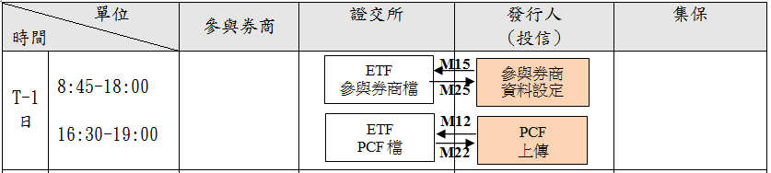

三、接收申贖資料與初審回覆(T日)

|  |  |  |  |  |  |
| --- | --- | --- | --- | --- | --- |
| 單位  時間 | | 參與券商 | 證交所 | 發行人  (投信) | 集保 |
| T日 | 08:00-  08:00-ETF申贖截止時間  08:00-08:30  (成分股)  09:00-基本資料檔設定時間  申贖截止-17:00  18:00- | **M54**  查詢當日異動之PCF資料(含實物ETF成分股)  初審結果查詢  **M04**  **M01**  **M02**  **M06**  **M07**  申贖申請  **M05**  接收PCF | **M56**  **M55**  PCF異動檔  PCF  成分股檔  圈存通知  圈存結果  初審  回覆檔  **M09M10**  申購贖回主檔申購贖回明細(by ETF)  **M52**  傳送PCF | 更新  PCF成分股  上傳  PCF異動檔  **GBO**  **GBP**  申贖資料  初審回覆  **GGD**  批次接收  申贖申請  **M53**  **M23**  **M13** | 夜間  批次圈存  即時確認券源(庫存&T-1淨入庫) |

四、二次圈存、價金通知、複審回覆與撥付指示(T+1日)

|  |  |  |  |  |  |
| --- | --- | --- | --- | --- | --- |
| 單位  時間 | | 參與券商 | 證交所 | 發行人  (投信) | 集保 |
| T+1日 | 09:00-15:30  09:00-10:00  11:00-  09:00-16:00  09:00-契約規定複審截止時間(不得晚於16:00)  複審確認後-16:30  17:00-  16:30-17:00 | **M18**  複審結果查詢  **M29**  **M30**  **M51**  價金通知檔查詢  圈存結果  查詢  申請二圈 | **M24**  **M14**  解圈資料  已圈存  未撥付資料  **M43**  **GBT(撥付)、GBU(不撥付)**  **)**  撥付  指示  **M04**  **M16**  產製支單  複審  結果  **M50**  **M33**  **M27**  **M49**  ETF  價金通知檔  二圈結果  **M21**  二次圈存  M01/M02  申贖資料圈存結果 | **GBN**  解圈資料  上傳  已圈存  未撥付  **M26**  **Yes**  撥付指示  上傳  **Yes**  **GBS**  **M23**  **M13**  複審  回覆  價金通知檔上傳  二圈結果  查詢  圈存結果  查詢  **M34**  **M17**  **GGE**  **GGE** | 接收支單及  撥付指示  **No**  解圈  投信確認  (A88 SMART)  主保銀確認(A69 SMART)  即時圈存 |

五、分割、反分割作業

|  |  |  |  |  |  |
| --- | --- | --- | --- | --- | --- |
| 單位  時間 | | 參與券商 | 證交所 | 發行人  (投信) | 集保 |
| T-3日 | 最後交易日 |  | 公告分割  反分割參考價 |  |  |
| T-2  日 | 停止申贖、轉換、交易日(反分割) |  |  | 計算分割、反分割後淨值與單位數 |  |
| T-1日 | 最後過戶日 |  | PCF檔  (不檢核發行單位數到T+4日)  **M12** | PCF上傳  (新的淨值與單位數)  **M22** |  |
| T日 | 停止過戶日 |  |  |  | 參與分割反分割受益人名冊 |
| T+3日 | 停止過戶日 |  |  | 受益人名冊/登錄交付  作業 |  |
| T+4日 | 停止過戶日 |  | 公告分割反分割後受益權單位數  外陸資  主檔 | 公開資訊觀測站  申報外陸資  持股數 | 無實體  登錄證明 |
| T+5  日 | 恢復交易日  (停過期滿) | 恢復次級市場交易  (反分割)  恢復申贖、轉換 | 申贖檔、轉換檔  PCF檔  (檢核發行單位數) | **M22**  **M12**  PCF上傳  (新的淨值與單位數) | 配發(分割)、  註銷(反分割)  受益單位數 |